**PROTOCOLO DE ACEITAÇÃO DE ORIENTAÇÃO**

**TEMA:** software de auxilio para vistoria de cozinha industrial

**OBJETIVO GERAL****:** Breve descrição do objetivo principal do projeto

O(s) aluno(s) André Guimarães Gomes, Leonardo Soares, Greison Rocha, Vistora no sistema de combate a incêndio em cozinhas industriais de shopping center declara(m) que aceita(m) o(a) professor(a) Aline Rosa como orientador(a) do trabalho de conclusão de curso com o tema e o objetivo geral supracitados. [Por sua vez, o(a) professor(a) nomeado(a) declara estar de acordo com o tema e objetivo geral propostos pelo(s) aluno(s) e se compromete em orientá-lo(s) na execução das atividades relativas ao mesmo.](https://sites.google.com/site/feucomp/trabalho-de-conclusao-de-curso)

Rio de Janeiro, 09/11/2021.

.......................................................................................................

[Gerente]

.......................................................................................................

[Autor]

.......................................................................................................

[Assunto]

.......................................................................................................

[Empresa]

.......................................................................................................

[Endereço da Empresa]

**PROTOCOLO DE AGENDAMENTO** **DE APRESENTAÇÂO**

**TEMA:** [Título]

Eu, [Gerente], orientador(a) do projeto cujo título acima se refere, elaborado pelos integrantes [Autor], [Assunto], [Empresa] e [Endereço da Empresa], e por mim acompanhado, declaro que o trabalho está apto a defesa pública e solicito à Coordenação seu agendamento para a data [Telefone da Empresa] com a participação da banca examinadora formada por mim, [Segundo Professor] e Terceiro Professor.

Rio de Janeiro, dia/mês/ano.

.......................................................................................................

[Gerente]

.......................................................................................................

[Autor]

.......................................................................................................

[Assunto]

.......................................................................................................

[Empresa]

.......................................................................................................

[Endereço da Empresa]

**FICHA DE ACOMPANHAMENTO MENSAL**

**TEMA:** [Título]

**ORIENTADOR**: [Gerente]

**INTEGRANTES:** [Autor], [Assunto], [Empresa] e [Endereço da Empresa].

|  |  |  |
| --- | --- | --- |
| **Data** | **Atividade** | **Rubrica do Orientador** |
|  |  |  |
|  |  |  |
|  |  |  |
|  |  |  |
|  |  |  |
|  |  |  |
|  |  |  |
|  |  |  |
| **Mês de orientação:** | | |

Rio de Janeiro, orientação iniciada em dia/mês/ano.

**ATA DE APRESENTAÇÃO**

Na data de [Telefone da Empresa], foi realizada a sessão de defesa pública do trabalho [Título] elaborado por [Autor] alunos do curso de BACHARELADO EM SISTEMAS DE INFORMAÇÃO das FACULDADES INTEGRADAS CAMPOGRANDENSES como requisito parcial para obtenção do grau de Bacharel em Sistemas de Informação. A sessão foi presidida pela professora orientadora [Gerente], tendo como membros da banca examinadora o professor [Categoria] que avaliou o trabalho com a nota .............. .

Reprovado Aprovado

Aprovado com Restrições Aprovado com Distinção

Sem mais a tratar, esta ata foi lida e assinada pelos participantes:

_________________________________________________________________

_________________________________________________________________

_________________________________________________________________

_________________________________________________________________

_________________________________________________________________

_________________________________________________________________

_________________________________________________________________

|  |  |  |
| --- | --- | --- |
| Rubrica e data do Orientador, indicando a sua conferência das correções e das mídias. | Carimbo e data da Biblioteca indicando seu recebimento da mídia. | Carimbo e data da Secretaria indicando seu recebimento da mídia e uma via desta ata. |

**FICHA DE AVALIAÇÃO DA BANCA EXAMINADORA**

**TEMA:** [Título]

**ORIENTADOR**: [Gerente]

**INTEGRANTES:** [Autor]

**MEMBRO DA BANCA:** [Segundo Professor]

|  |  |
| --- | --- |
| **Itens Obrigatórios da Apresentação** | |
| **Item Avaliado** | **Atendimento (Sim ou Não)** |
| CRUD |  |
| Transações |  |
| Relatórios Gerenciais |  |
| Manual de Usuário |  |

|  |  |
| --- | --- |
| **Avaliação do Projeto Final** | |
| **Item Avaliado** | **Pontuação** |
| Levantamento do Sistema |  |
| Modelos e Diagramas |  |
| Projeto de Banco de Dados |  |
| Projeto de Interface |  |
| Projeto de Implantação |  |

|  |  |
| --- | --- |
| **Avaliação do Sistema** | |
| **Item Avaliado** | **Pontuação** |
| Fidelidade às Regras de Negócio |  |
| Domínio do Código Fonte |  |
| Usabilidade |  |
| Validação e Permissões |  |

|  |  |
| --- | --- |
| [Categoria] | **Nota Final:** |

.......................................................................................................

[Categoria]

**FICHA DE AVALIAÇÃO DA BANCA EXAMINADORA**

**TEMA:** [Título]**ORIENTADOR**: [Gerente]

**INTEGRANTES:** [Autor], [Assunto], [Empresa] e [Endereço da Empresa]

**MEMBRO DA BANCA:** Terceiro Professor.

|  |  |
| --- | --- |
| **Itens Obrigatórios da Apresentação** | |
| **Item Avaliado** | **Atendimento (Sim ou Não)** |
| CRUD |  |
| Transações |  |
| Relatórios Gerenciais |  |
| Manual de Usuário |  |

|  |  |
| --- | --- |
| **Avaliação do Projeto Final** | |
| **Item Avaliado** | **Pontuação** |
| Levantamento do Sistema |  |
| Modelos e Diagramas |  |
| Projeto de Banco de Dados |  |
| Projeto de Interface |  |
| Projeto de Implantação |  |

|  |  |
| --- | --- |
| **Avaliação do Sistema** | |
| **Item Avaliado** | **Pontuação** |
| Fidelidade às Regras de Negócio |  |
| Domínio do Código Fonte |  |
| Usabilidade |  |
| Validação e Permissões |  |

|  |  |
| --- | --- |
| Terceiro Professor | **Nota Final:** |

.......................................................................................................

Terceiro Professor

**FICHA DE AVALIAÇÃO DA BANCA EXAMINADORA**

**TEMA:** [Título]

**ORIENTADOR**: [Gerente]

**INTEGRANTES:** [Autor], [Assunto], [Empresa] e [Endereço da Empresa].

**MEMBRO DA BANCA:** [Gerente].

|  |  |
| --- | --- |
| **Itens Obrigatórios da Apresentação** | |
| **Item Avaliado** | **Atendimento (Sim ou Não)** |
| CRUD |  |
| Transações |  |
| Relatórios Gerenciais |  |
| Manual de Usuário |  |

|  |  |
| --- | --- |
| **Avaliação do Projeto Final** | |
| **Item Avaliado** | **Pontuação** |
| Levantamento do Sistema |  |
| Modelos e Diagramas |  |
| Projeto de Banco de Dados |  |
| Projeto de Interface |  |
| Projeto de Implantação |  |

|  |  |
| --- | --- |
| **Avaliação do Sistema** | |
| **Item Avaliado** | **Pontuação** |
| Fidelidade às Regras de Negócio |  |
| Domínio do Código Fonte |  |
| Usabilidade |  |
| Validação e Permissões |  |

|  |  |
| --- | --- |
| [Gerente] | **Nota Final:** |

.......................................................................................................

[Gerente]

**FUNDAÇÃO EDUCACIONAL UNIFICADA CAMPOGRANDENSE - FEUC**

**FACULDADES INTEGRADAS CAMPOGRANDENSES - FIC**

**CURSO DE BACHARELADO EM SISTEMAS DE INFORMAÇÃO**

[André Guimarães, Leonardo Soares, Greison Rocha]

[Sistema de controle de vistoria]

[STAND]

[Endereço da Empresa]

[CONTROLE DE SISTEMAS DE INCÊNDIO]

**RIO DE JANEIRO**

**2021**

André Guimarães, Leonardo Soares, Greison Rocha

Vistora no sistema de combate a incêndio em cozinhas industriais de shopping center

software de auxílio para vistoria de cozinha industrial

TCC submetido ao corpo docente do curso de Bacharelado em Sistemas de Informação das Faculdades Integradas Campograndenses (FIC), mantidas pela Fundação Educacional Unificada Campograndense (FEUC), como parte dos requisitos necessários à obtenção do grau de Bacharel em Sistemas de Informação.

**Orientador(a):**

Titulação e [Gerente]

**RIO DE JANEIRO**

**2021**

André Guimarães, Leonardo Soares, Greison Rocha

software de auxílio para vistoria de cozinha industrial

TCC submetido ao corpo docente do curso de Bacharelado em Sistemas de Informação das Faculdades Integradas Campograndenses (FIC), mantidas pela Fundação Educacional Unificada Campograndense (FEUC), como parte dos requisitos necessários à obtenção do grau de Bacharel em Sistemas de Informação.

Aprovado em [Telefone da Empresa].

PELA BANCA EXAMINADORA:

[Gerente] - PROFESSOR ORIENTADOR

Maior Titulação

Faculdades Integradas Campograndenses

[Segundo Professor] - MEMBRO DA BANCA

Maior Titulação

Faculdades Integradas Campograndenses

TERCEIRO PROFESSOR - MEMBRO DA BANCA

Maior Titulação

Faculdades Integradas Campograndenses

**RESUMO**

Em um mundo em que a tecnologia está sempre evoluindo, ainda existem trabalhos que ainda se mantem atrelados a métodos antiquados. Com isso em mente, formamos esse projeto.

O setor que realiza vistorias de cozinhas industriais segundo a norma NBR:14.518, como as usadas em praças de alimentação, ainda utilizam planilhas sem regulamentos e anotações feitas na hora para realizar esse processo. Vendo o quão isso atrapalhava o serviço dos funcionários, decidimos trazer uma alternativa flexível e dinâmica.

**Palavras-chave:** Antiquados, vistorias e dinâmica.

**SUMÁRIO**

1. INTRODUÇÃO 12

1.1 Objetivos do Projeto 12

1.2 Justificativa 12

1.3 Descrição do Tema 13

1.4 Análise do Ambiente Organizacional 13

1.5 Metodologia de Desenvolvimento 13

1.6 Cronograma de Execução 14

2. [STAND] 14

2.1 Descrição do Minimundo 14

2.2 Requisitos do Sistema 16

2.2.1 Requisitos Funcionais 16

2.2.2 Requisitos Não-Funcionais 17

2.2 Regra de negócios 18

2.3 Diagramas do Sistema 18

2.3.1 Diagramas de Caso de Uso 19

2.3.3 Digrama de Atividades 33

2.3.4 Diagramas de Interação (Diagrama de Sequência) 35

2.3.4 Diagramas de Estados 38

2.4 Projeto de Banco de Dados 41

2.5 Projeto de Interface Gráfica 45

2.6 Projeto de Implantação 59

3. MANUAL DO USUÁRIO 65

4. CONCLUSÕES 82

REFERÊNCIAS BIBLIOGRÁFICAS 82

# 1. INTRODUÇÃO

O projeto é baseado em uma experiência vivida por um de seus criadores (André Guimarães), enquanto trabalhava com a vistoria de cozinhas industriais. Lembrando o quão difícil era para fazer o trabalho com eficiência, devido a problemas como: atraso na entrega do relatório, problemas na hora da inspeção, dificuldades na hora de digitalizar o procedimento, divergências nos relatórios por não haver uma padronização, entre outros. Com isso em mente, decidimos criar um projeto capaz de resolver todas essas complicações.

## 1.1 Objetivos do Projeto

O Projeto tem como objetivo criar um programa que otimize o trabalho de pessoas que fazem a vistoria no sistema de prevenção e combate a incêndio tento a parte de exaustão quanto de Co2 em cozinhas industriais da praça de alimentação de shopping centers de acordo com a NBR:14.518 sem nenhuma empresa em específico, substituindo o meio padrão utilizado atualmente ( no caso, o uso de planilhas de Excel e até mesmo Word para tal), agilizando o trabalho tanto para quem vai inspecionar, quanto para as empresas que são contratadas para tal função receberem o relatório de forma mais ágil e confiável.

O projeto visa ser implementado como ferramenta Web, para ser acessado por qualquer dispositivo com acesso à internet.

## 1.2 Justificativa

Atualmente, as empresas que são contratadas para fazer a inspeção de segurança de acordo com a NBR:14518 não possuem uma forma eficiente para documentar com rapidez se a inspeção foi dentro das normas, ou se existem irregularidades, quanto para pôr no sistema da empresa o resultado da inspeção, por consequência atrasando um relatório para quem as contratou.

O projeto visa agilizar a comunicação empresa-contratante, além de reduzir o tempo necessário que os profissionais levam para concluir a tarefa que lhes foi incumbida. Até o momento em que este projeto foi iniciado não foi encontrado nenhum programa que fizesse tal função.

## 1.3 Descrição do Tema

Este projeto visa oferecer os recursos tecnológicos atualmente existentes na área de sistemas de informação para uma empresa atuante no mercado de fiscalização. O sistema a ser desenvolvido deverá se apresentar como uma ferramenta para controle de informações que ofereça respostas adequadas a fim de apoiar as decisões de seu gerenciamento da empresa.

Com isso, a empresa terá um recurso tecnológico “inovador” para ajudar no que ela se propôs a fazer, que é o atendimento às expectativa de seus contratantes para a vistoria no sistema de prevenção e combate a incêndio tento a parte de exaustão quanto de Co2 em cozinhas industriais da praça de alimentação de shopping centers de acordo com a NBR:14.518. Uma vez que a empresa possuir tal programa conseguirá facilitar todos os processos sobre a área em questão.

## 1.4 Análise do Ambiente Organizacional

Empresas que atuam de acordo com a NBR: 14.518 são empresas que prestam serviços de vistoria para estabelecimentos dentro de shopping centers que possuem cozinha industrial. Focados na segurança das empresas que as contrataram, vendo se todos os processos estão funcionando perfeitamente.

## 1.5 Metodologia de Desenvolvimento

O projeto em questão abrange todas as empresas que fazem inspeção de acordo com a NBR:14.518. Conforme previsto no projeto, vamos criar um sistema que seja proficiente nas áreas necessárias para a inspeção contratada, como: armazenamento de informações, tanto sobre os clientes que pediram a inspeção, como da inspeção em sua totalidade (incluindo data, local, condições encontradas etc.), assim como funcionários e seus logins e senha.

## 1.6 Cronograma de Execução

|  |  |
| --- | --- |
| 005/02 | Reunião e escolha de tema |
| 110/02 | Início da criação do código-base para a página |
| 209/03 | Implementação e teste das funcionalidades básicas |
| 205/05 | Implementação e teste de funcionalidades extras |
| 110/09 | Correção de erros e problemas visuais |
| 105/11 | Verificação final de funcionalidades da página |
| 222/11 | Entrega do projeto |

# 2. [STAND]

## 2.1 Descrição do Minimundo

Em uma empresa de vistorias do sistema fixo de combate a incêndio nos estabelecimentos que contenham cozinha industrial dentro da praça de alimentação em um shopping center, o sistema Stand deverá fazer a automatização de todo o processo.

O processo de vistoria é dividido entre 2 pontos, sendo eles: o sistema de exaustão e o sistema de CO2. A parte de exaustão consiste na verificação de como os sistema de liberação de gases está sendo feito, desde a limpeza dos equipamentos até como eles operam como um todo. Em contrapartida, o sistema de CO2 é focado na maneira de combater possíveis incêndios e acidentes dentro da cozinha, para isso são feitos testes para ver se os alarmes e medidas protetivas estão em perfeito funcionamento.

O sistema permitirá o cadastro dos vistoriadores dos shoppings centers e dos estabelecimentos que contenham cozinha industrial dentro do shopping center.

O Acesso ao sistema será dividido em 2 categorias, Administrador e vistoriador, onde somente no acesso de Administrador será permitido cadastrar e excluir novos administradores ou vistoriadores. O acesso de vistoriador esta opção fica oculto no sistema.

No cadastro dos administradores e vistoriadores teremos como informação obrigatória o **nome** **completo**, **e-mail**, **telefone**, **CPF**, **endereço**, **cidade**, **UF**, **CEP**, nível de acesso e senha. Ao finalizar o cadastro o sistema irá gerar um login baseado no e-mail cadastrado.

Em relação aos shoppings centers terá como informações obrigatórias **Razão social**, (completa, e sem abreviaturas), **nome fantasia**, **CNPJ**, **Pessoa para contato**, **Telefone**, **E-mail**, **Endereço**, **Bairro**, **Município**, **UF**, **CEP**.

Já os estabelecimentos que possuem cozinha industrial terão como informações obrigatórias, **nome fantasia**, **CNPJ**, **Pessoa para contato**, **Telefone**, **E-mai**l e o **shopping a qual a loja faz part**e.

O sistema terá um espaço para o apontamento de qual shopping está sendo feita a vistoria e qual estabelecimento está sendo vistoriado naquele determinado momento.

Na página de vistoria o Sistema deverá possuir espaço para que o vistoriador escreva seu nome por extenso, para não haver erros de marcação sobre o responsável pela vistoria.

A vistoria irá iniciar no sistema de exaustão contendo os seguintes itens de título: (Coifa, Lavador de gases, duto, exaustor). As opções de itens que acompanha os itens de título são:

**-Coifa:** (filtros inerciais ok, filtros inerciais sujos, filtros inerciais invertidos, filtros inerciais não completos, filtros inerciais inexistentes.)

**-Lavador de gases:** (lavador de gases ok, lavador de gases inoperante, não possui lavador de gases)

**-Duto:** (duto ok, duto não possui portas de inspeção, duto sujo)

**-Exaustor:** (Exaustor ok, exaustor inoperante, exaustor sem proteção de polia)

Após isso o sistema Stand irá para a parte de vistoria no sistema de CO2 que deverá ser na mesma página logo abaixo a vistoria de Exaustão, contendo os seguintes itens de título: (central de combate a incêndio, cilindro de CO2, cilindro de saponáceo, Damper corta-fogo, exaustor) as opções de itens que acompanha os itens de título são:

**- Central de combate a incêndio:** (central ok, central inoperante, central alarmada mas sem sinal sonoro, central com sinal sonoro mas não alarmada)

**- Cilindro CO2:** (Cilindro ok, CO2 não disparado, Cilindro com validade vencida, não possui cilindro de CO2)

**- Cilindro de saponáceo:** (Cilindro ok, saponáceo não disparado, Cilindro com validade vencida, não possui cilindro de saponáceo)

**- Damper corta-fogo:** (Damper corta-fogo acionado, Damper corta-fogo não acionado, não possui Damper corta-fogo)

**-Desarme do Exaustor:** (Exaustor desarmou, Exaustor não desarmou)

O sistema deverá emitir um relatório no formato PDF.

## 2.2 Requisitos do Sistema

### 2.2.1 Requisitos Funcionais

|  |
| --- |
| 2 – Processos (Identificar, Cadastrar, Atualizar, Vistoriar, Controlar, Gerenciar) |

|  |  |
| --- | --- |
| RF01 | - O sistema deverá manter administrador/vistoriador. |
| RF02 | - O sistema deverá ter nível de acesso diferenciando as funcionalidades de administrador e vistoriador. |
| RF03 | - O sistema deverá manter shopping. |
| RF04 | - O sistema deverá manter estabelecimento. |
| RF05 | - O sistema deverá emitir um relatório com os estabelecimentos cadastradas |
| RF06 | - O sistema deverá possuir uma tela de agendamento prévio da vistoria |
| RF07 | - O sistema deverá emitir um número de ordem de serviço (sem repetição) para o agendamento prévio. |

### 2.2.2 Requisitos Não-Funcionais

- O sistema deverá ser projetado via web em PHP (backend) ,HTML( frontend) CSS(folha de estilo).

- O relatório deverá conter a data da vistoria.

- O sistema deverá ter os Itens de título em destaque.

## 2.2 Regra de negócios

- O vistoriador poderá acessar a loja com vistoria finalizada e refazer a vistoria caso necessário.

- O sistema não deverá permitir o cadastro de usuários sem o preenchimento de todos os campos.

- O sistema deverá exibir um alerta de erro quando tentar cadastrar um usuário sem preencher todos os campos.

- O sistema deverá permitir a exclusão de vistorias quando necessário.

- O vistoriador poderá cadastrar, editar ou excluir shoppings ou estabelecimentos do sistema.

- O sistema deverá permitir a edição da vistoria pelo vistoriador mesmo após a finalização da mesma.

- O relatório deverá conter o nome do vistoriador no relatório da vistoria.

- O sistema só poderá permitir a inclusão ou exclusão de novos usuários pelo acesso do administrador.

- O sistema só poderá excluir um shopping se ele estiver com o status inativo

## 2.3 Diagramas do Sistema

### 2.3.1 Diagramas de Caso de Uso

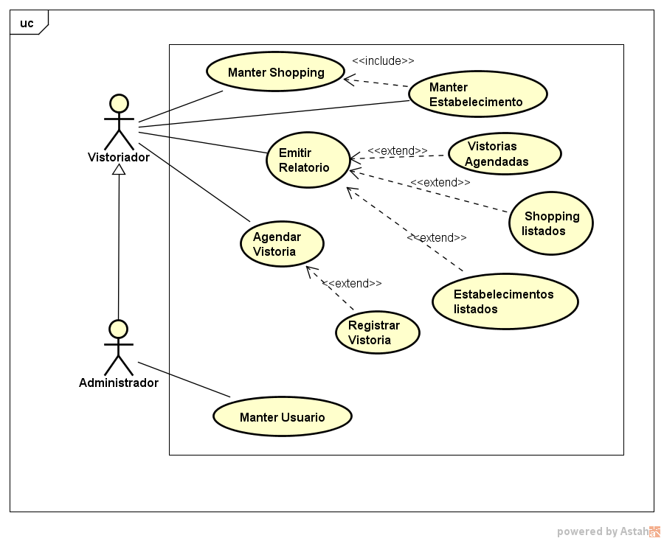

**Descrições dos Casos de Uso**

|  |
| --- |
| **fluxo principal** |

|  |  |
| --- | --- |
| **Ações do Ator** | **Ações do sistema** |
| **• Seleciona a opção do menu de relatório** | **•** |
| **•** | **• Listar opções menu relatório pós vistoria** |
| **• Escolher a opção emitir relatório da vistoria concluída** | **•** |
|  |  |
| **Restrições/Validações** | **• Ira executar opção selecionada** |
|  |  |

|  |
| --- |
| **Fluxo Alternativo I – Consultar** |

|  |  |
| --- | --- |
| **Ações do Ator** | **Ações do sistema** |
| **•** | **• Sistema exibe a tela de consultar com as opções visualizar.** |
| **• O usuário botão Selecionar visualizar** | **•** |
| **•** | **•** |
| **•** | **• Sistema retorna o relatório sem a possibilidade de alteração na tela, mas exibe junto o botão voltar** |
|  | **• Sistema retorna o para tela de cadastro** |
| **•** | **•** |
| **Restrições/Validações** | **•** |
|  |  |

|  |
| --- |
| **Fluxo Alternativo II** |

|  |  |
| --- | --- |
| Ações do Ator | Ações do sistema |
|  |  |
|  |  |
|  |  |
|  |  |
|  |  |
|  |  |
|  |  |
|  |  |
| Restrições/Validações |  |

CASO DE USO

Emitir relatório de quantos estabelecimentos o shopping possui

Este caso de uso serve para emitir relatório da lista de estabelecimentos que o shopping possui.

|  |  |
| --- | --- |
| Nome do Caso de Uso | Emitir relatório mensal |

|  |  |
| --- | --- |
| Caso de Uso Geral |  |
| Ator Principal | Vistoriador |
| Atores Secundários |  |
| Resumo | Este caso de uso é para emitir um relatório mensal sobre a lista de shoppings a serem vistoriados |
| Pré-Condições |  |
| Pós-Condições | Atualizar mensalmente |

|  |
| --- |
| Fluxo principal |

|  |  |
| --- | --- |
| Ações do Ator | Ações do sistema |
| 1. seleciona a opção do menu de relatório |  |
|  | 2. listar opções menu shopping |
| 3. escolher a opção emitir relatório mensal de shopping |  |
| Restrições/Validações | 1. Ira executar opção selecionada |

|  |
| --- |
| Fluxo Alternativo I – Consultar |

|  |  |
| --- | --- |
| Ações do Ator | Ações do sistema |
|  | Sistema exibe a tela de consultar com as opções visualizar. |
| O usuário botão Selecionar visualizar |  |
|  |  |
|  | Sistema retorna o relatório sem a possibilidade de alteração na tela, mas exibe junto o botão voltar |
|  | Sistema retorna o para tela cadastro |
|  |  |
| Restrições/Validações |  |

|  |
| --- |
| fluxo alternativo II |

|  |  |
| --- | --- |
| Ações do Ator | Ações do sistema |
|  |  |
|  |  |
|  |  |
|  |  |
|  |  |
|  |  |
|  |  |
| Restrições/Validações |  |

CASO DE USO Emitir relatório de quantos estabelecimentos o shopping possui

Este caso de uso serve para emitir relatório da lista de estabelecimentos que o shopping possui.

|  |  |
| --- | --- |
| Nome do Caso de Uso | Emitir relatório mensal |
| Caso de Uso Geral |  |
| Ator Principal | Vistoriador |
| Atores Secundários |  |
| Resumo | Este caso de uso é para emitir um relatório sobre a lista de estabelecimentos que o shopping possui |
| Pré-Condições |  |
| Pós-Condições | Atualizar mensalmente |

|  |
| --- |
| Fluxo Principal |

|  |  |
| --- | --- |
| Ações do Ator | Ações do sistema |
| Seleciona a opção do menu de relatório |  |
|  | Listar opções menu estabelecimento |
| Escolher a opção emitir relatório mensal e estabelecimentos |  |
|  |  |
| Restrições/Validações | Ira executar opção selecionada |

|  |
| --- |
| fluxo alternativo I Consultar |

|  |  |
| --- | --- |
| Ações do Ator | Ações do sistema |
|  | Sistema exibe a tela de consultar com as opções visualizar. |
| O usuário botão Selecionar visualizar |  |
|  |  |
|  | sistema retorna o relatório sem a possibilidade de alteração na tela , mas exibe junto o botão voltar |
|  | sistema retorna para tela do cadastro |
|  |  |
| restrições/validações |  |

|  |
| --- |
| Fluxo Alternativo II |

|  |  |
| --- | --- |
| Ações do Ator | Ações do sistema |
|  |  |
|  |  |
|  |  |
|  |  |
| Restrições/Validações |  |

CASO DE USO MANTER

vistoriador

Este caso de uso serve para cadastro dos vistoriadores

|  |  |
| --- | --- |
| Nome do Caso de Uso | Manter vistoriador |
| Caso de Uso Geral |  |
| Ator Principal | Vistoriador |
| Atores Secundários |  |
| Resumo | Este caso de uso descreve a possível manutenção do cadastro dos vistoriadores, permitindo incluir, alterar ou consultar. |
| Pré-Condições |  |
| Pós-Condições | Atualizar quando necessário |
|  |  |

|  |
| --- |
| Fluxo principal |

|  |  |
| --- | --- |
| Ações do Ator | Ações do sistema |
| Seleciona a opção do menu de cadastro |  |
|  | Listar opções menu |
| Escolher a opção cadastrar ou consultar |  |
| Restrições/Validações | Ira executar opção selecionada |

|  |
| --- |
| Fluxo Alternativo I – Cadastrar |

|  |  |
| --- | --- |
| Ações do Ator | Ações do sistema |
|  | Sistema exibe formulário de cadastro |
| O admin preenche formulário |  |
| Selecionar botão cadastrar vistoriado |  |
|  | Sistema grava no BD |
|  | Retorna uma mensagem gravado com sucesso |
|  | Retorna com formulário em branco para cadastro |
| Restrições/Validações | Todos os campos devem ser preenchidos.  • Para sair do formulário deve-se clicar no botão cancelar |

|  |
| --- |
| **Fluxo Alternativo II – Consultar** |

|  |  |
| --- | --- |
| Ações do Autor | Ações do sistema |
|  | Sistema exibe a tela de consultar com as opções Visualizar, Editar. |
| O admin botão Selecionar visualizar |  |
|  | Sistema retorna o cadastro sem a possibilidade de alteração na tela, mais exibe junto o botão editar e home |
| Caso o usuário selecione botão editar |  |
|  | Sistema retorna o cadastro com a possibilidade de alteração do cadastro, mais exibe junto o botão gravar edição e home. |
| Caso o usuário selecione botão editar |  |
|  | Sistema retorna o cadastro com a possibilidade de alteração do cadastro, mais exibe junto o botão gravar edição e home. |
| O usuário realiza as edições |  |
| Usuário seleciona botão gravar edição |  |
|  | Sistema retorna o para tela home |
| Restrições/Validações |  |

CASO DE USO MANTER SHOPPING

Este caso de uso serve para cadastro dos shoppings

|  |
| --- |
| Este caso de uso serve para cadastro dos shoppings |

|  |  |
| --- | --- |
| Nome do Caso de Uso | Manter shopping |
| Caso de Uso Geral |  |
| Ator Principal | Vistoriador |
| Atores Secundários |  |
| Resumo | Este caso de uso descreve a possível manutenção do cadastro de shoppings, permitindo incluir, alterar ou consultar. |
| Pré-Condições |  |
| Pós-Condições | Atualizar quando necessário |
|  |  |
|  |  |

|  |
| --- |
| Fluxo principal(shopping) |

|  |  |
| --- | --- |
| Ações do Ator | Ações do sistema |
| Seleciona a opção do menu de cadastro |  |
|  | Listar opções menu |
| Escolher a opção cadastrar ou consultar |  |
| Restrições/Validações | Ira executar opção selecionada |

Todos os Casos de Uso

2.3.2 Diagramas de Classes

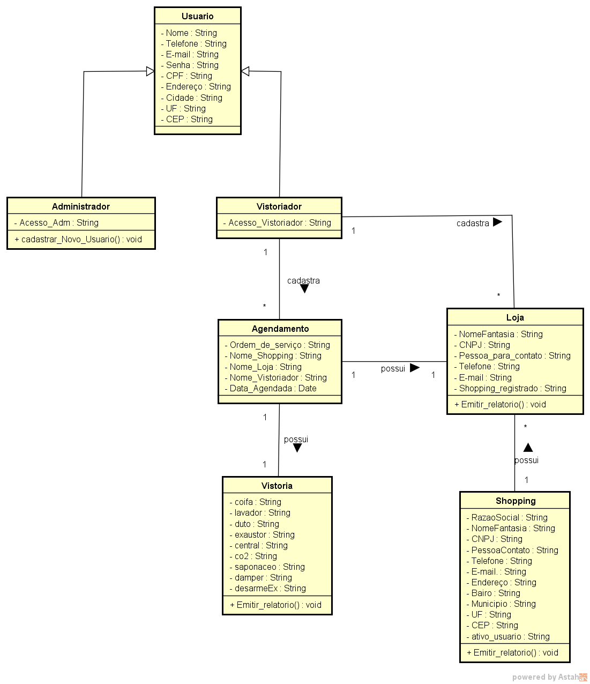

**Dicionário de Dados**

|  |  |  |  |  |
| --- | --- | --- | --- | --- |
| **Nome do atributo** | **Tipo do atributo** | **Tamanho** | **PK** |  |
|  |  |  |  |  |

|  |  |  |  |
| --- | --- | --- | --- |
| **Dicionário de Dados: Entidades** | | | |
|
|
| ENTIDADES | RELACIONAMENTO | NOME DO RELACIONAMENTO | DESCRIÇÃO |
|
| **ADMINISTRADOR** | **CLIENTE SHOPING/LOJA** | **AUTORIZA** | **Tabela de controle das administração do**  **shoping e das lojas a serem identificadas.** |
| **DOCUMENTAÇÃO** | **CONTROLA** |
| **VISTORIA** | **GERA** |
| USUÁRIO | IDENTIFICA | **GERA** | **Tabela de funcionários corporativos autorizados**  **e funcionários terceiros que realizam**  **serviços nas dependências do shopings e lojas.** |
| AUTORIZADO | **PERTENCE** |
| CADASTRADO | **PERTENCE** |
| E-MAIL | **IDENTIFICA** |
|  |  |
|  |  |
|  |  |
|  |  |
|  |  |
| **AGENDAMENTO** | DATA VISTORIA | **GERENCIA** | **Tabela agendamento, faz escalonamento de**  **equipes**  **no local, libera serviço, segue as datas de**  **agendamento.** |
| AUTORIZA VISTORIADOR | **AUTORIZA** |
| SEGUE PROTOCOLO | **GERA** |
| DATA FINALIZADO APROVADO | **SALVA** |
|  |  |
|  |  |
| **VISTORIA** | -COIFA | **PERTENCE** | Tabela vistoria identifica cada equipamento quanto  a sua integridade. |
| -LAVADOR | **PERTENCE** |
| -DUTO | **PERTENCE** |
| -EXAUSTOR | **PERTENCE** |
| -CENTRAL | **PERTENCE** |
| -CO2 | **PERTENCE** |
| -SAPONÁCEO | **PERTENCE** |
| -DAMPER | **PERTENCE** |
| -DESARMEEX: | **PERTENCE** |
| **VISTORIADOR** |  | **GERENCIA** | Tabela do vistoriador , nome, cadastro,  empresa atuante. |
| -ACESSO VIST. | **ADMINISTRA** |
|  |  |
| **LOJA** | -NomeFantasia: | **PERTENCE** | Tabela loja, informa os dados do cliente a ser  vistoriado, marca agendamento, autoriza  a inspeção |
| -CNPJ | **IDENTIFICA** |
| -Pessoa_para_contato | **IDENTIFICA** |
| -Telefone | **INFORMA** |
| -E-mail: | **INFORMA** |
| -Shoping_registro() | **VERIFICA** |
|  |  |
| **SHOPING** | -RazãoSocial: |  | Tabela shoping informa dados das lojas devem ser  informados antes de qualquer início de vistoria. |
| -NomeFantasia | **PERTENCE** |
| -CNPJ | **IDENTIFICA** |
| -PessoaContato | **IDENTIFICA** |
| -telefone | **INFORMA** |
| -E-mail | **INFORMA** |
| -Endereço | **LOCAL** |
| -bairro | **LOCAL** |
| -Municipio | **LOCAL** |
| -UF | **IDENTIFICA** |
| CEP |  |

### 2.3.3 Digrama de Atividades

Agendar vistoria:

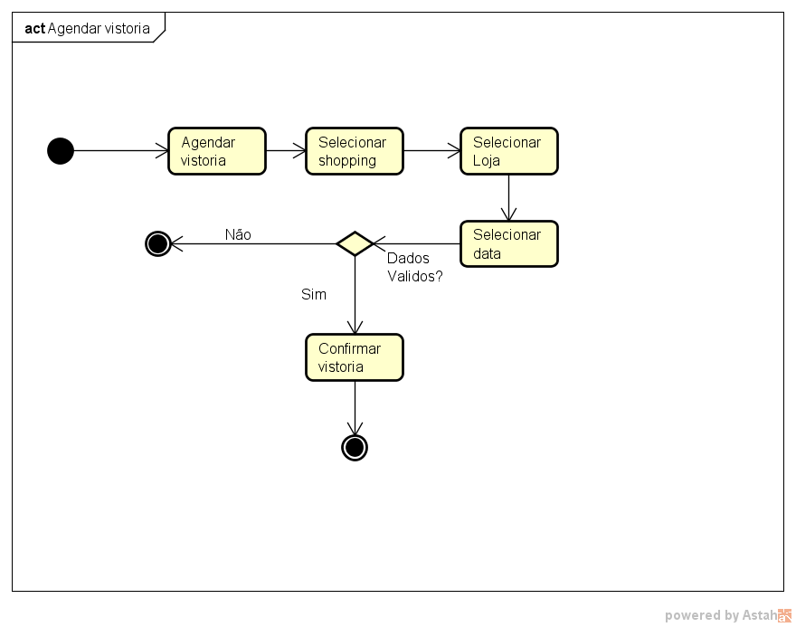

Cadastrar Usuário:

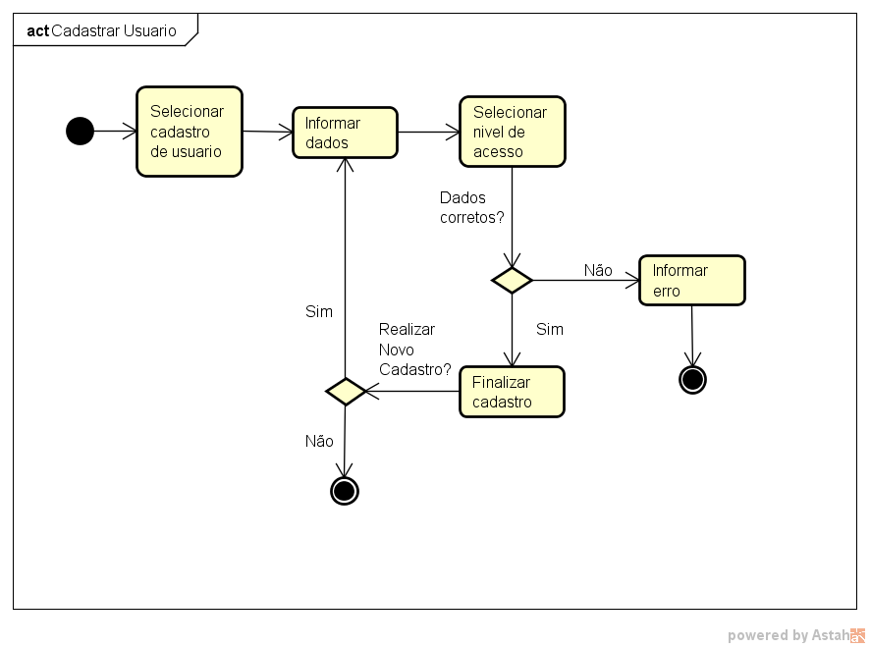

Cadastrar Shopping:

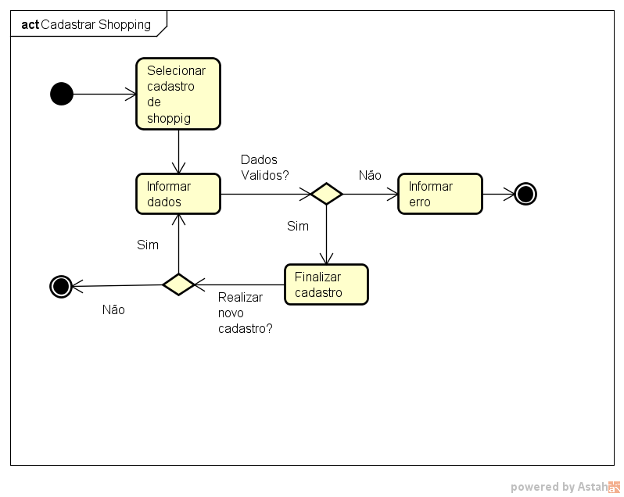

Cadastrar Loja:

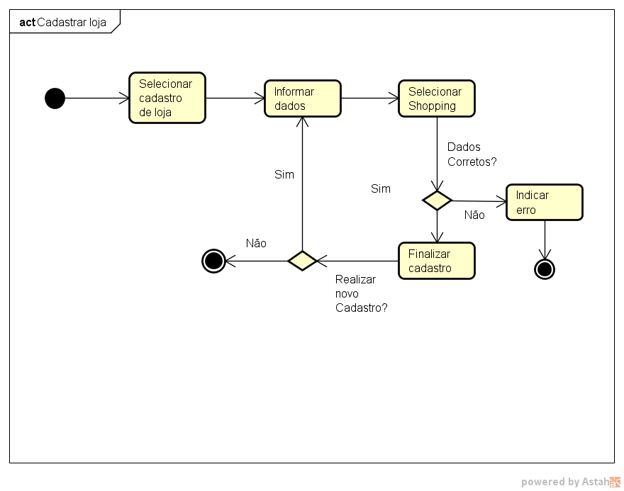

1 – Manter

2 – Processos Gerencias

### 2.3.4 Diagramas de Interação (Diagrama de Sequência)

Agendar vistoria:

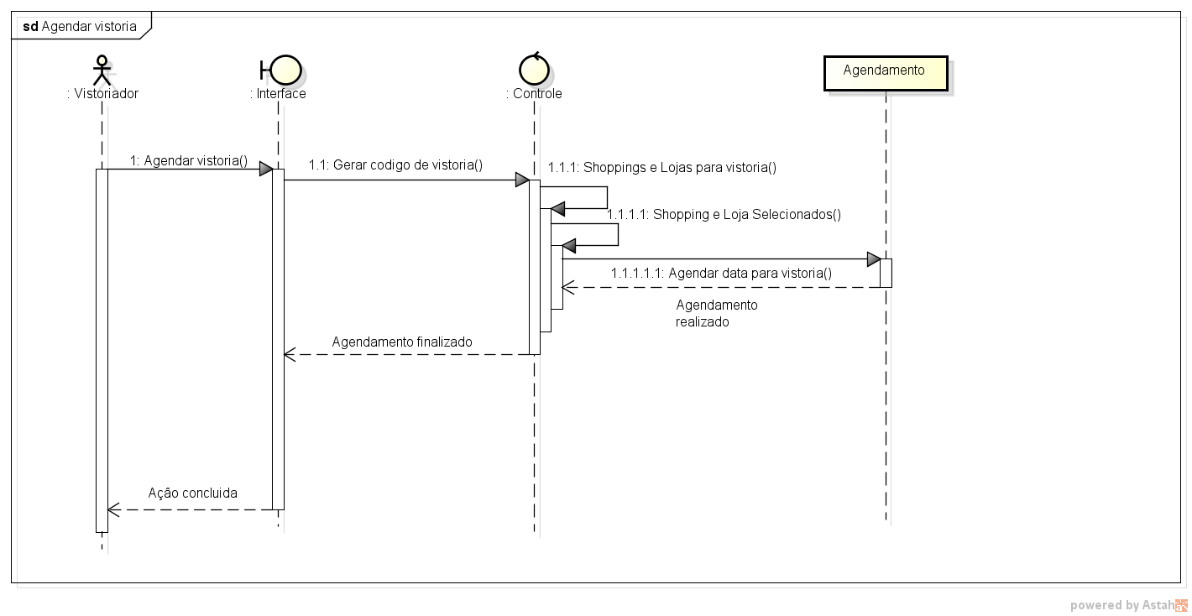

Cadastrar usuário:

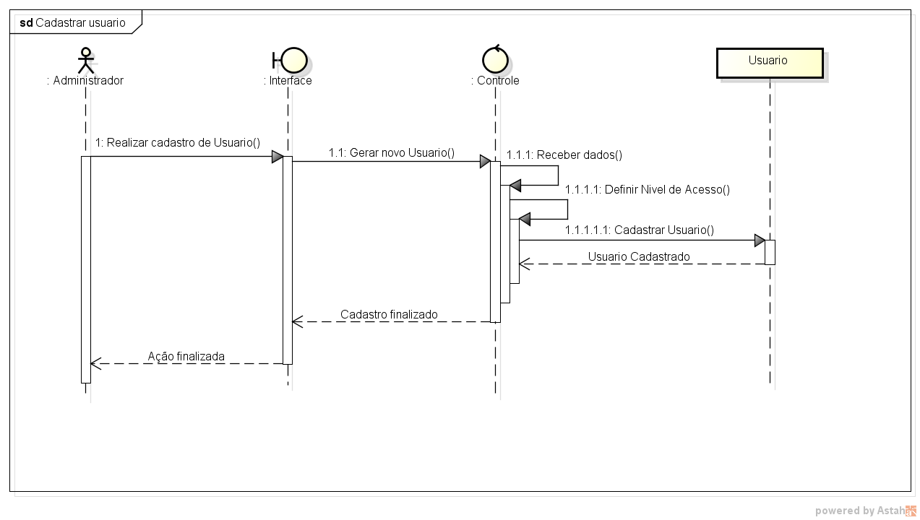

Cadastrar Shopping:

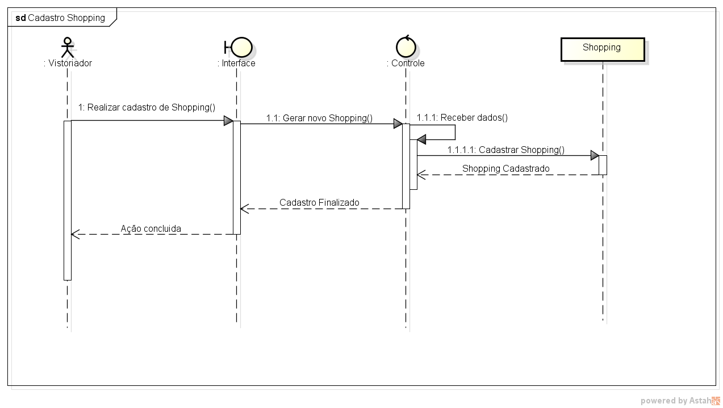

Cadastrar Loja:

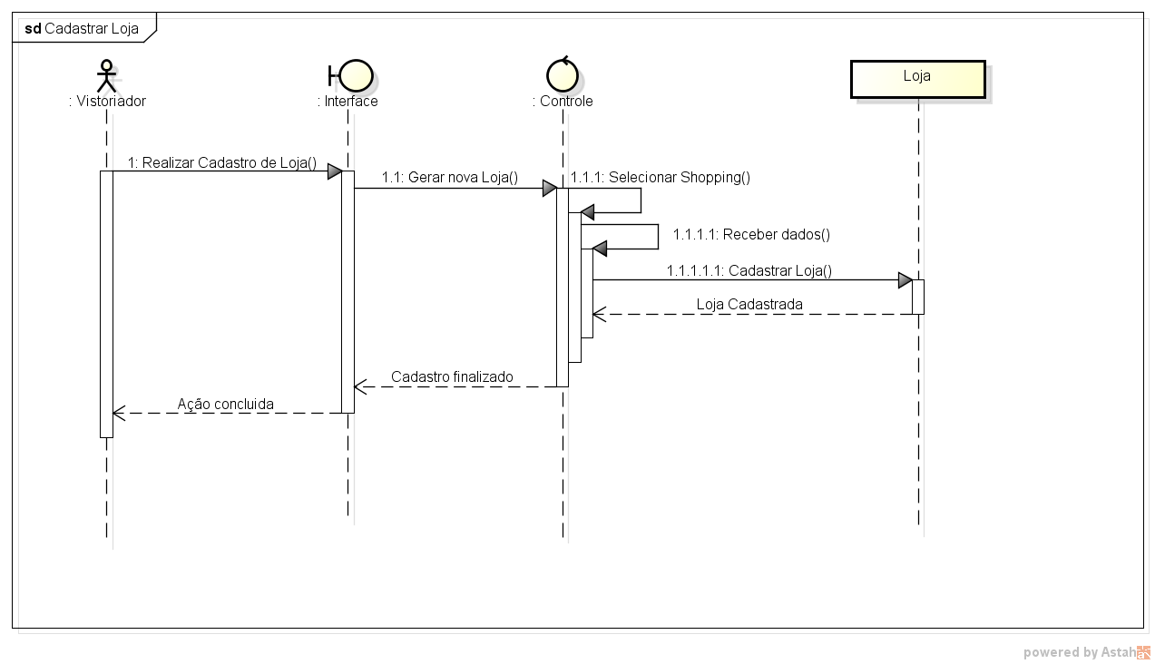

1 – Manter

2 – Processos Gerencias

### 2.3.4 Diagramas de Estados

Diagrama de estado:

Cadastrar usuário

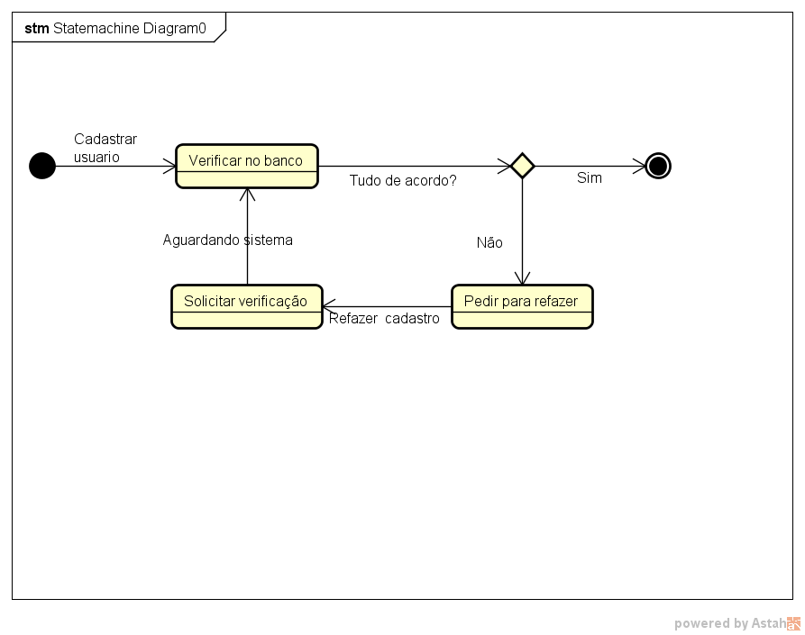

Agendar vistoria

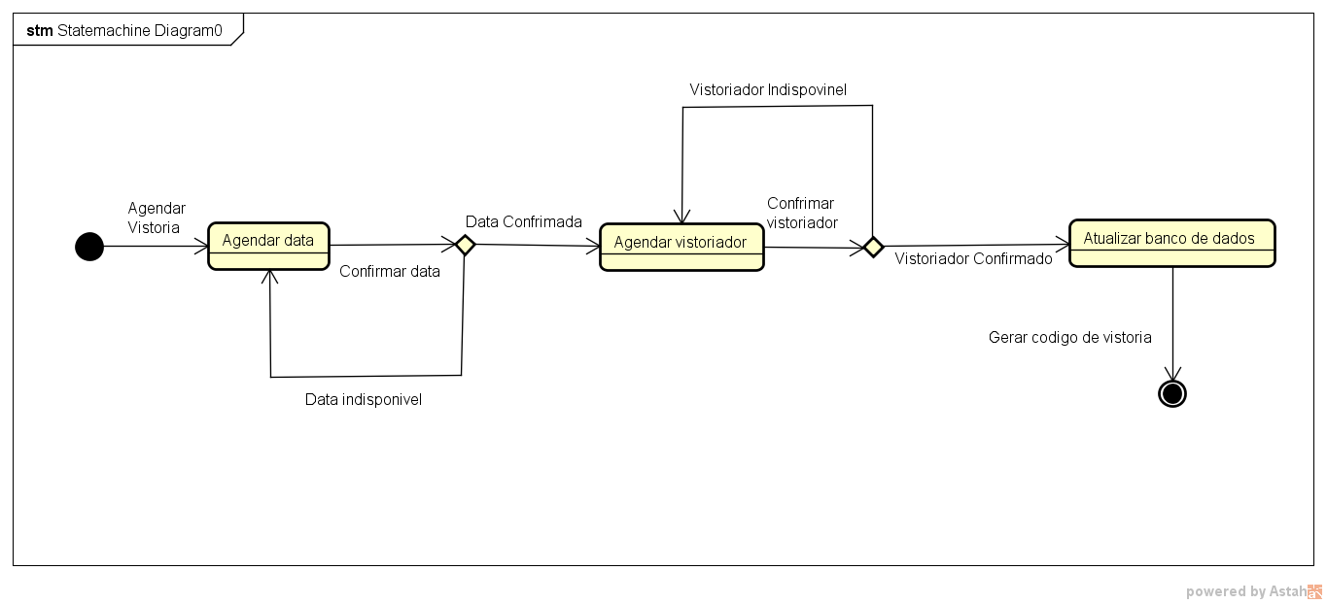

Cadastrar Shopping

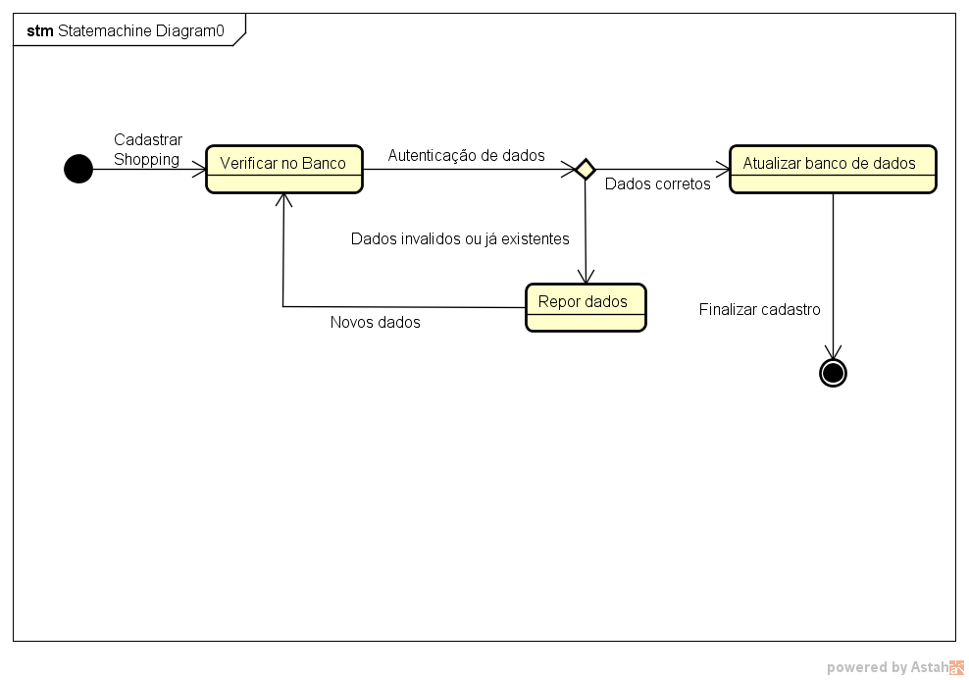

Cadastrar Loja

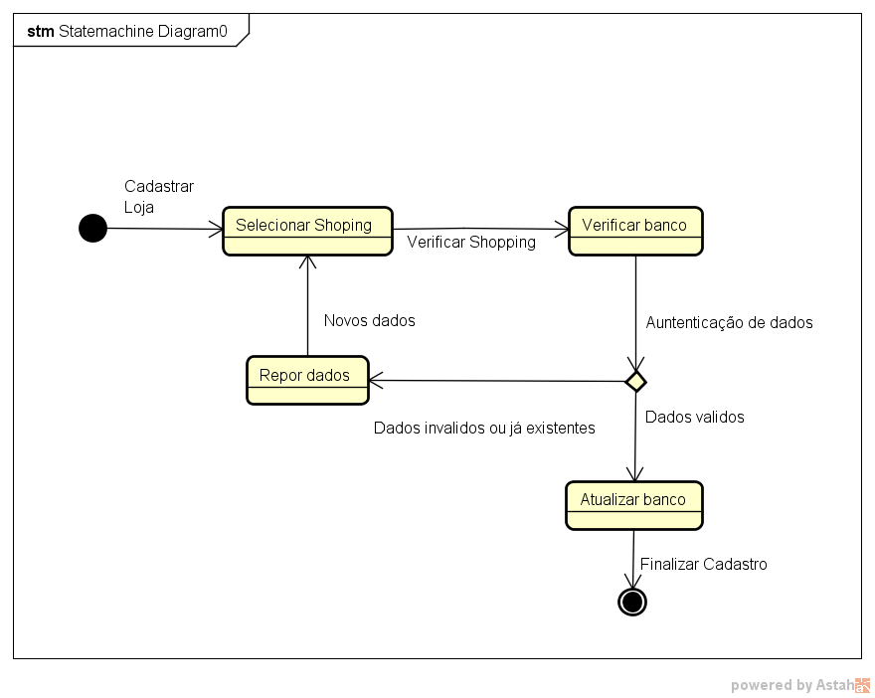

## 2.4 Projeto de Banco de Dados

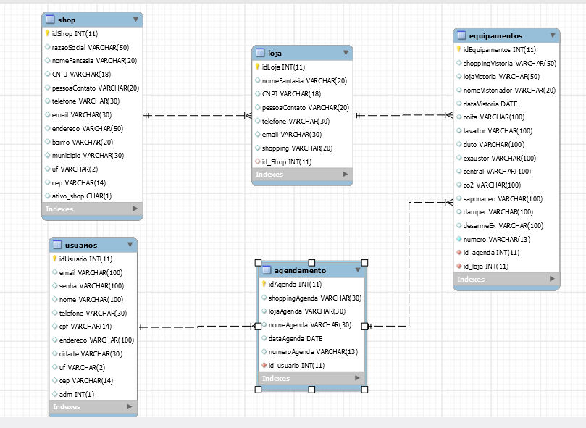

Script tabela usuários:

CREATE TABLE `usuarios` (

`idUsuario` int(11) NOT NULL AUTO_INCREMENT,

`email` varchar(100) DEFAULT NULL,

`senha` varchar(100) DEFAULT NULL,

`nome` varchar(100) DEFAULT NULL,

`telefone` varchar(30) DEFAULT NULL,

`cpf` varchar(14) DEFAULT NULL,

`endereco` varchar(100) DEFAULT NULL,

`cidade` varchar(30) DEFAULT NULL,

`uf` varchar(2) DEFAULT NULL,

`cep` varchar(14) DEFAULT NULL,

`adm` int(1) DEFAULT NULL,

PRIMARY KEY (`idUsuario`)

) ENGINE=InnoDB AUTO_INCREMENT=21 DEFAULT CHARSET=utf8mb4

Script tabela shop:

CREATE TABLE `shop` (

`idShop` int(11) NOT NULL AUTO_INCREMENT,

`razaoSocial` varchar(50) DEFAULT NULL,

`nomeFantasia` varchar(20) DEFAULT NULL,

`CNPJ` varchar(18) DEFAULT NULL,

`pessoaContato` varchar(20) DEFAULT NULL,

`telefone` varchar(30) DEFAULT NULL,

`email` varchar(30) DEFAULT NULL,

`endereco` varchar(50) DEFAULT NULL,

`bairro` varchar(20) DEFAULT NULL,

`municipio` varchar(30) DEFAULT NULL,

`uf` varchar(2) DEFAULT NULL,

`cep` varchar(14) DEFAULT NULL,

`ativo_shop` char(1) DEFAULT NULL,

PRIMARY KEY (`idShop`)

) ENGINE=InnoDB AUTO_INCREMENT=33 DEFAULT CHARSET=utf8mb4

Script tabela loja:

CREATE TABLE `loja` (

`idLoja` int(11) NOT NULL AUTO_INCREMENT,

`nomeFantasia` varchar(20) DEFAULT NULL,

`CNPJ` varchar(18) DEFAULT NULL,

`pessoaContato` varchar(20) DEFAULT NULL,

`telefone` varchar(30) DEFAULT NULL,

`email` varchar(30) DEFAULT NULL,

`shopping` varchar(20) DEFAULT NULL,

`id_Shop` int(11) DEFAULT NULL,

PRIMARY KEY (`idLoja`),

KEY `fk_id_Shop` (`id_Shop`),

CONSTRAINT `fk_id_Shop` FOREIGN KEY (`id_Shop`) REFERENCES `shop` (`idShop`) ON DELETE CASCADE ON UPDATE CASCADE

) ENGINE=InnoDB AUTO_INCREMENT=39 DEFAULT CHARSET=utf8mb4

Script tabela agendamento:

CREATE TABLE `agendamento` (

`idAgenda` int(11) NOT NULL AUTO_INCREMENT,

`shoppingAgenda` varchar(30) DEFAULT NULL,

`lojaAgenda` varchar(30) DEFAULT NULL,

`nomeAgenda` varchar(30) DEFAULT NULL,

`dataAgenda` date DEFAULT NULL,

`numeroAgenda` varchar(13) DEFAULT NULL,

`id_usuario` int(11) NOT NULL,

PRIMARY KEY (`idAgenda`),

KEY `id_usuario` (`id_usuario`),

CONSTRAINT `agendamento_ibfk_1` FOREIGN KEY (`id_usuario`) REFERENCES `usuarios` (`idUsuario`)

) ENGINE=InnoDB DEFAULT CHARSET=utf8mb4

Script tabela equipamentos:

CREATE TABLE `equipamentos` (

`idEquipamentos` int(11) NOT NULL AUTO_INCREMENT,

`shoppingVistoria` varchar(50) DEFAULT NULL,

`lojaVistoria` varchar(50) DEFAULT NULL,

`nomeVistoriador` varchar(20) DEFAULT NULL,

`dataVistoria` date DEFAULT NULL,

`coifa` varchar(100) DEFAULT NULL,

`lavador` varchar(100) DEFAULT NULL,

`duto` varchar(100) DEFAULT NULL,

`exaustor` varchar(100) DEFAULT NULL,

`central` varchar(100) DEFAULT NULL,

`co2` varchar(100) DEFAULT NULL,

`saponaceo` varchar(100) DEFAULT NULL,

`damper` varchar(100) DEFAULT NULL,

`desarmeEx` varchar(100) DEFAULT NULL,

`numero` varchar(13) NOT NULL,

`id_agenda` int(11) NOT NULL,

`id_loja` int(11) NOT NULL,

PRIMARY KEY (`idEquipamentos`),

KEY `id_loja` (`id_loja`),

KEY `id_agenda` (`id_agenda`),

CONSTRAINT `equipamentos_ibfk_1` FOREIGN KEY (`id_loja`) REFERENCES `loja` (`idLoja`),

CONSTRAINT `equipamentos_ibfk_2` FOREIGN KEY (`id_agenda`) REFERENCES `agendamento` (`idAgenda`)

) ENGINE=InnoDB DEFAULT CHARSET=utf8mb4

## 2.5 Projeto de Interface Gráfica

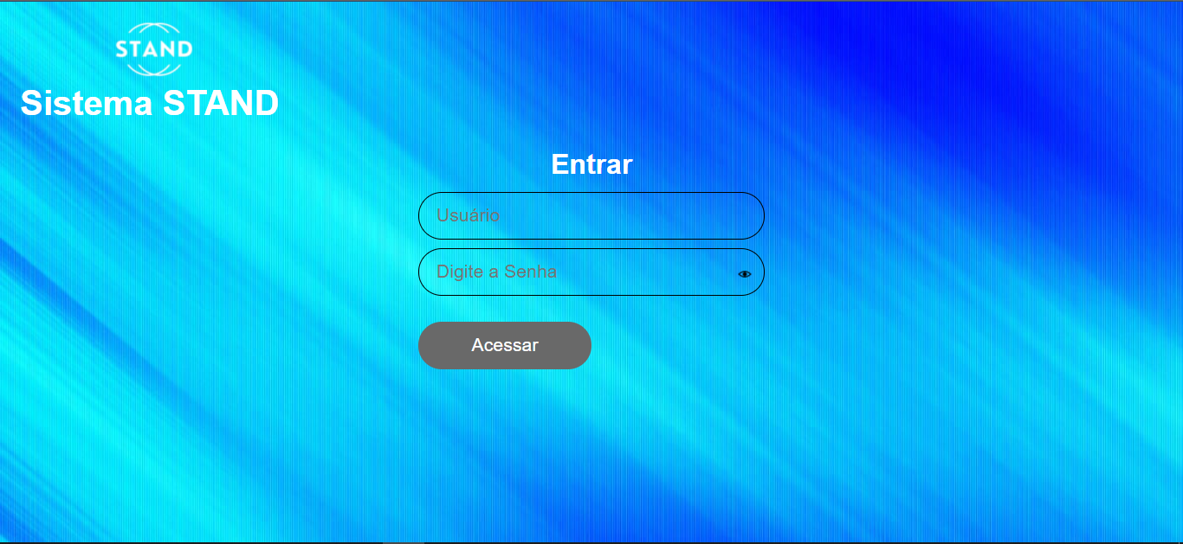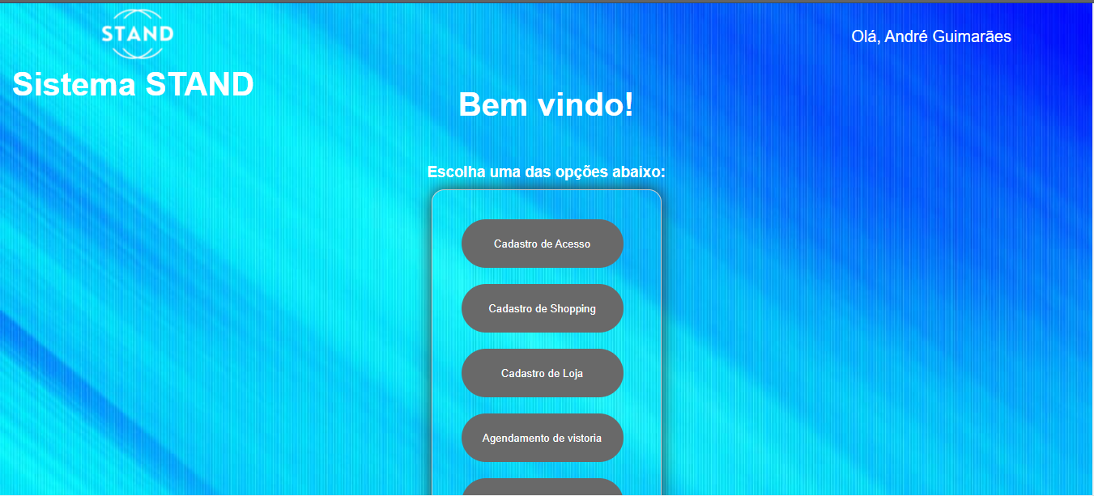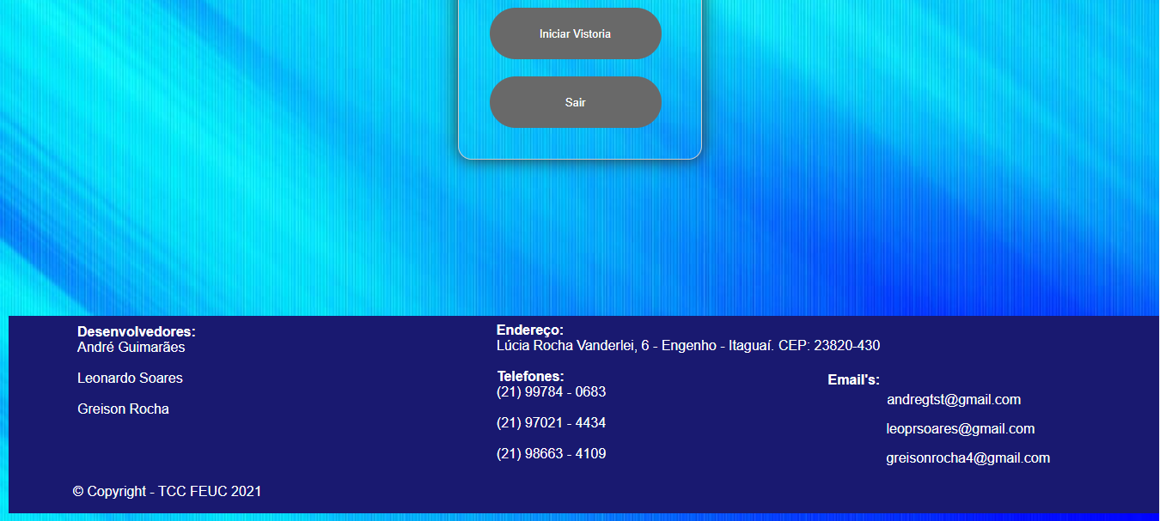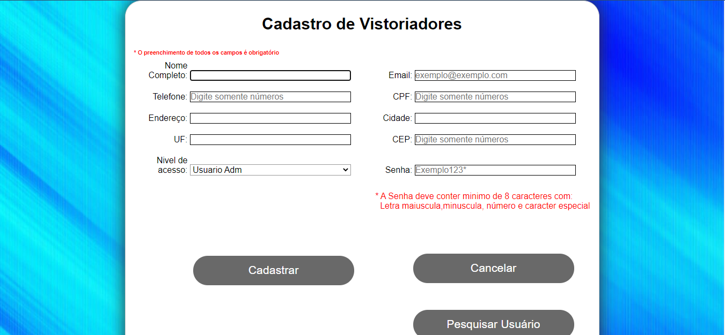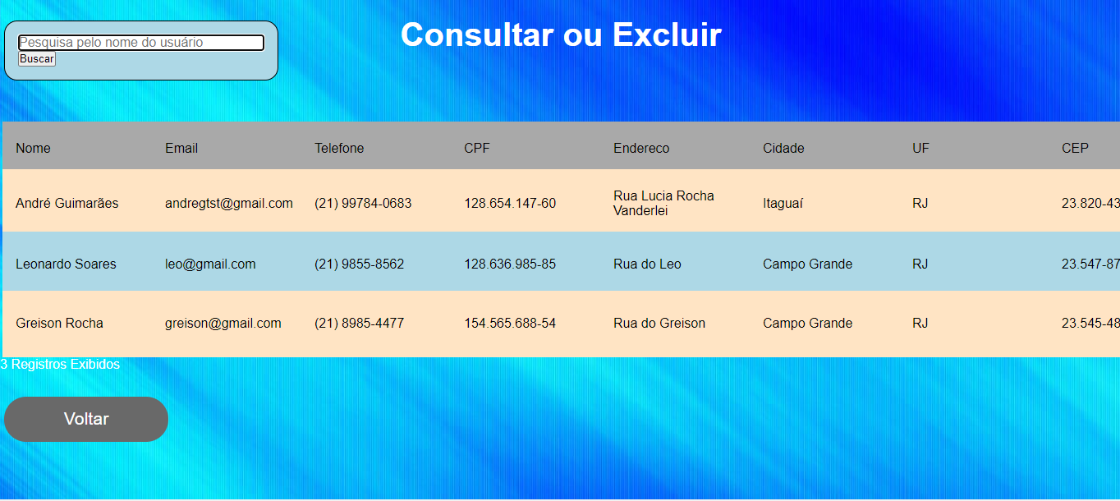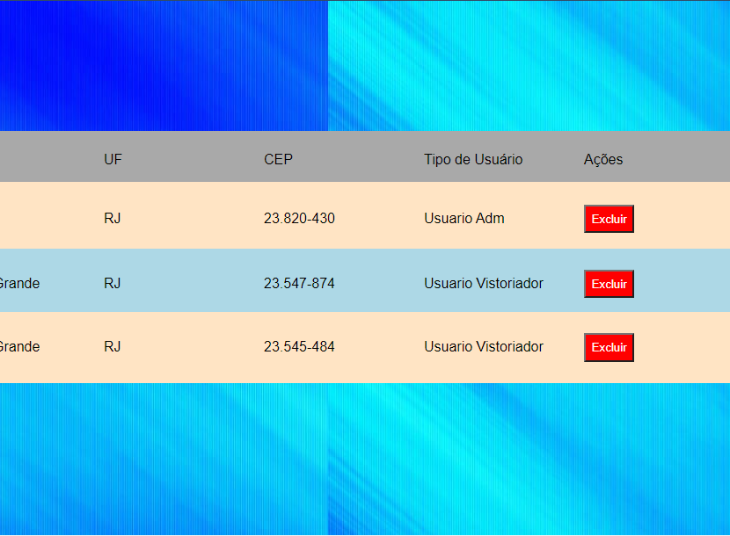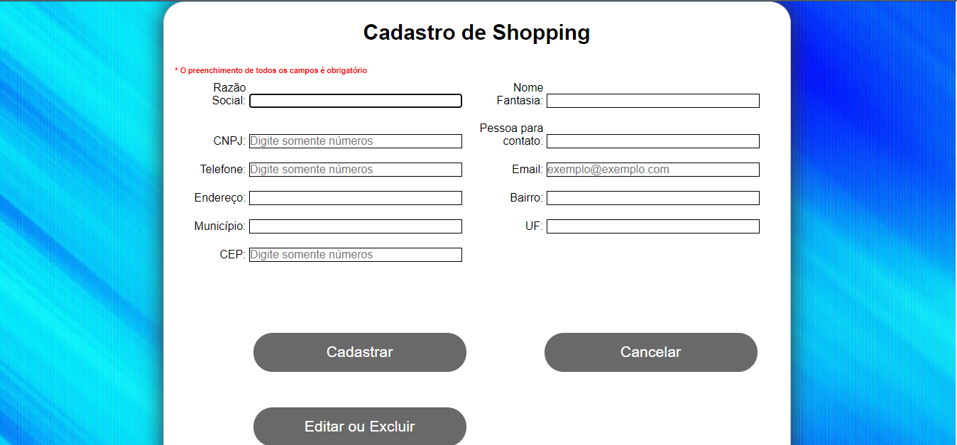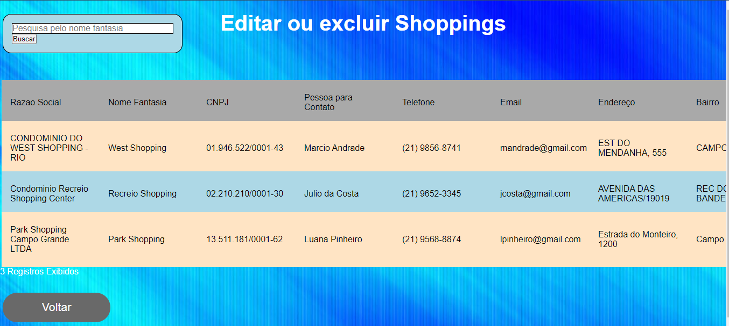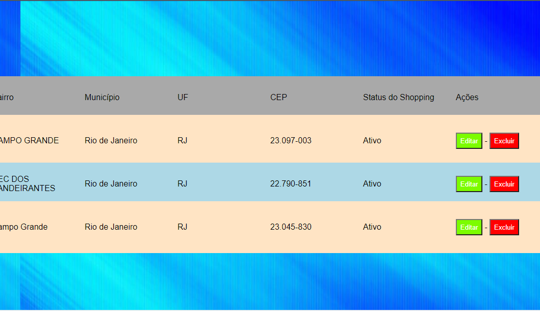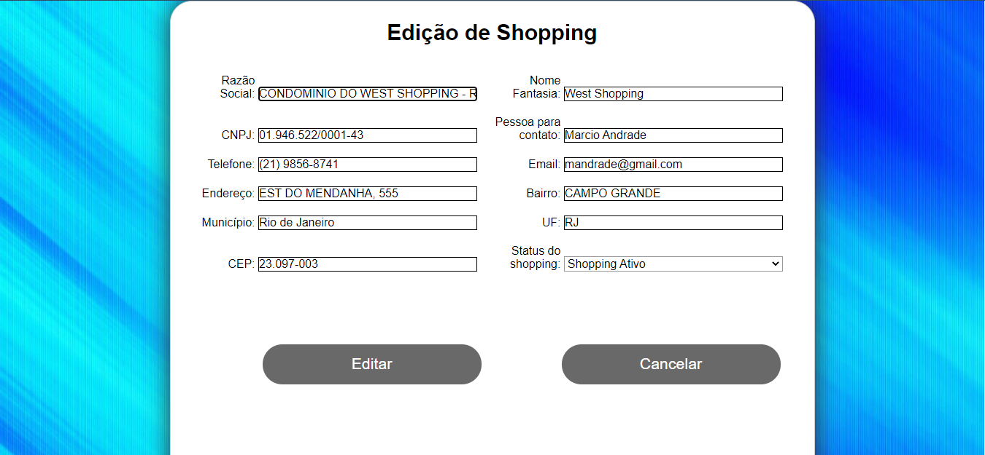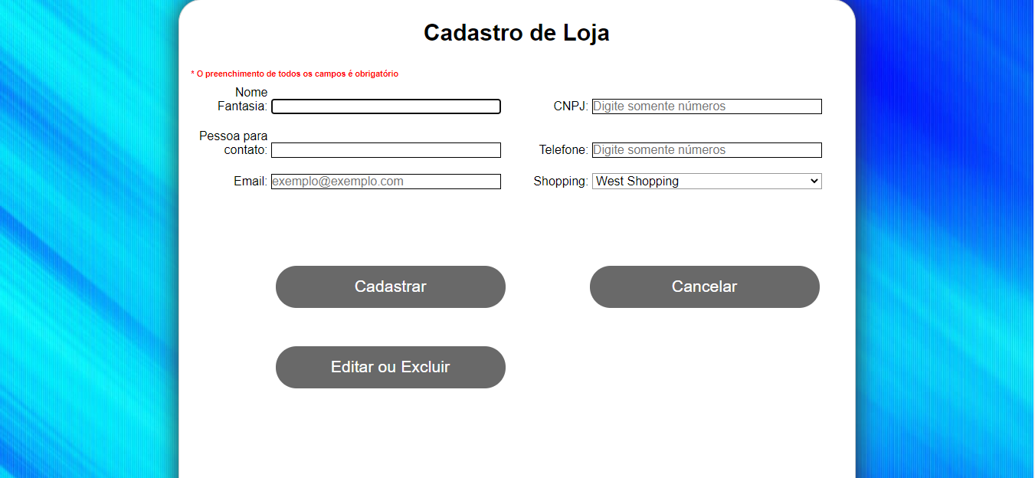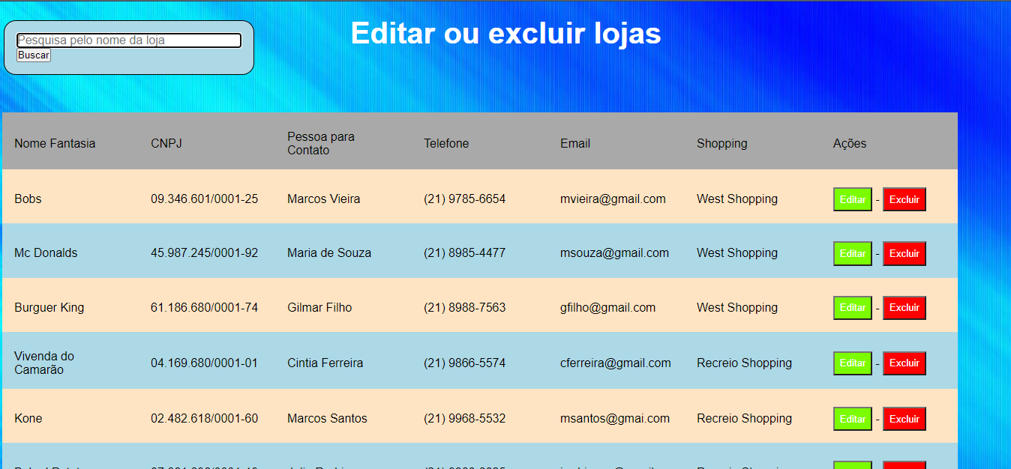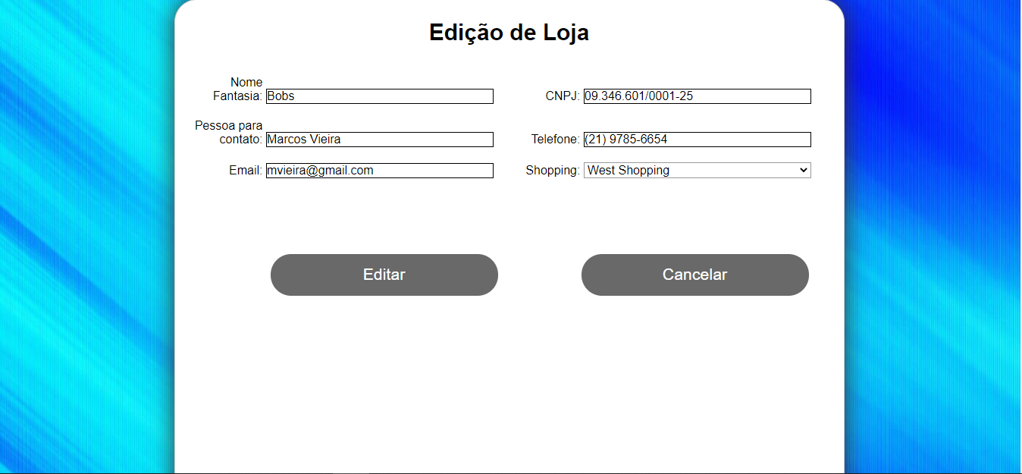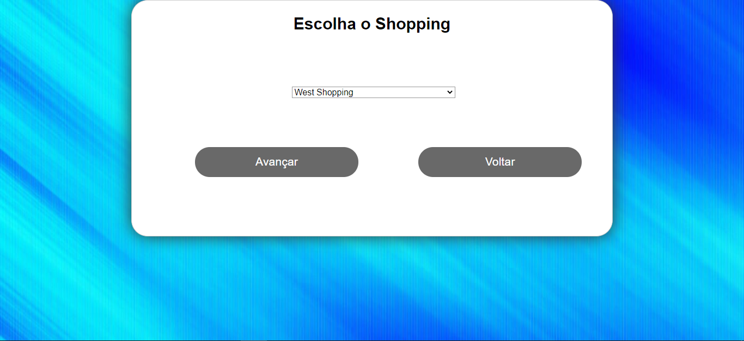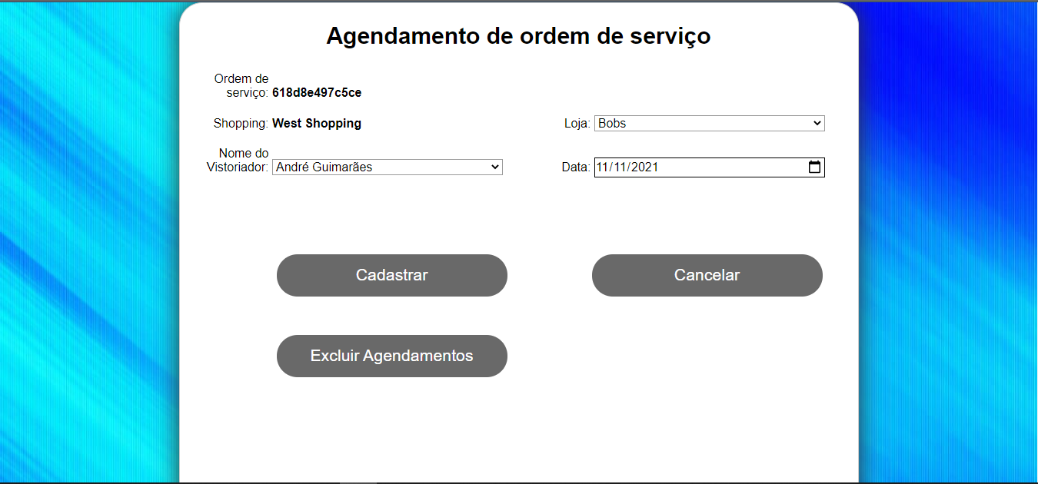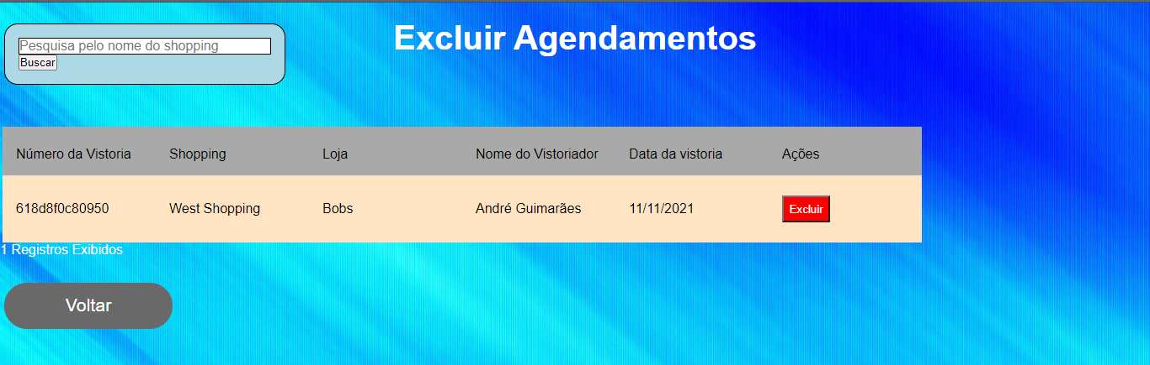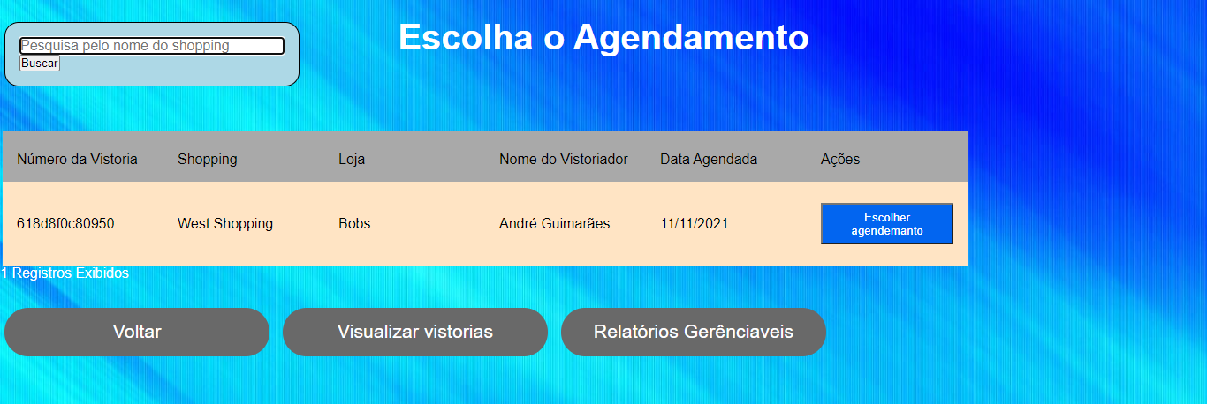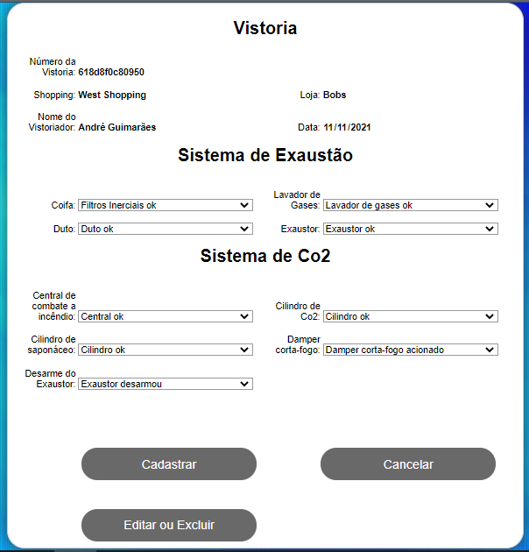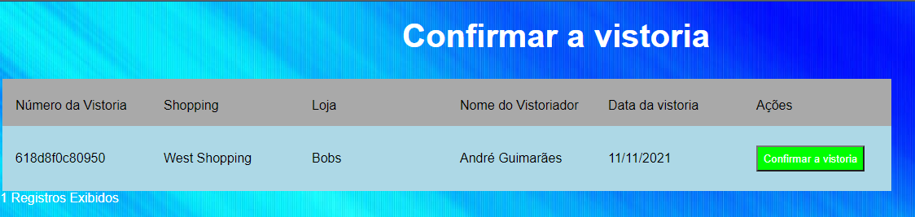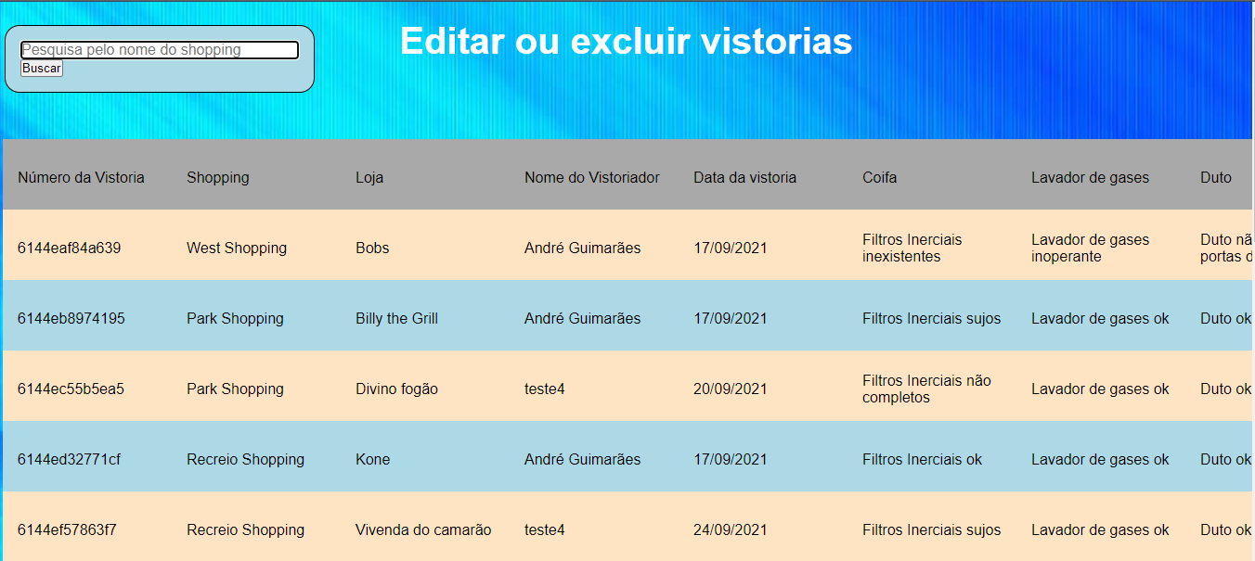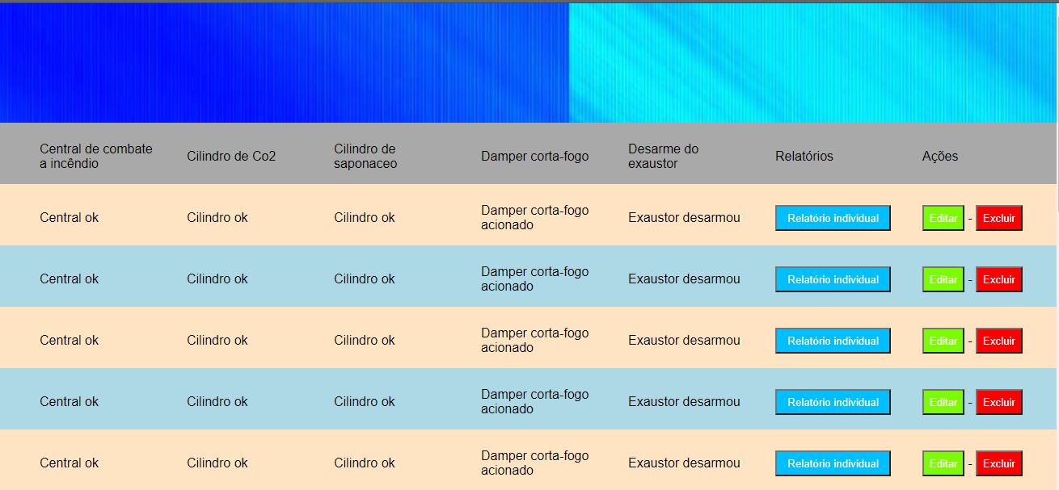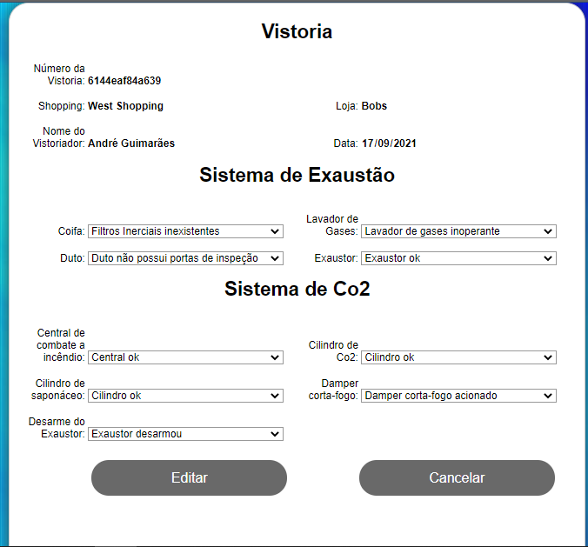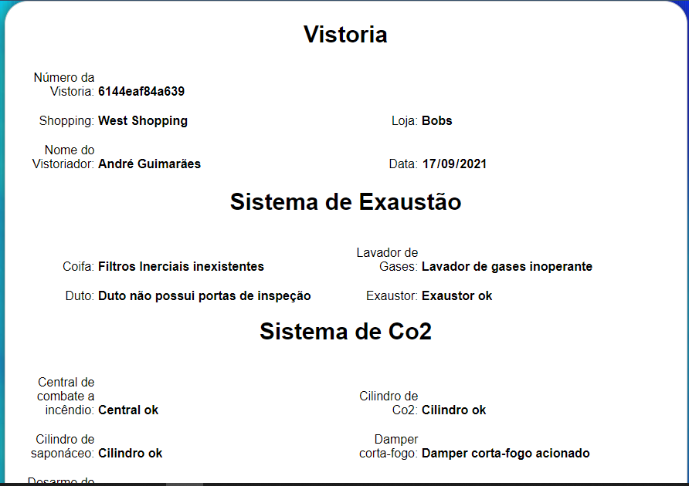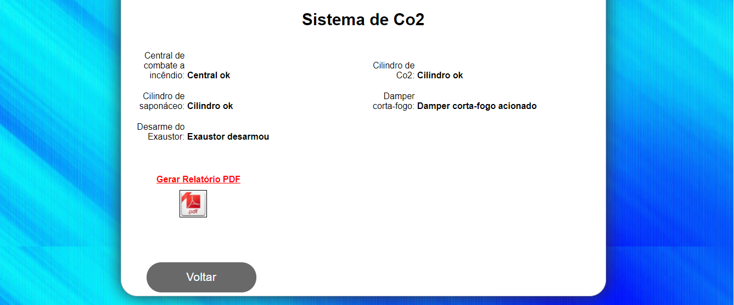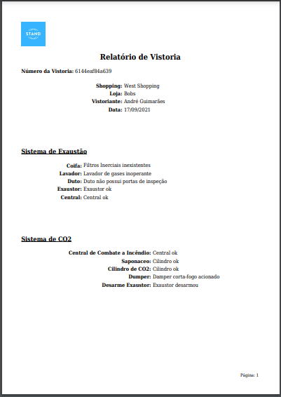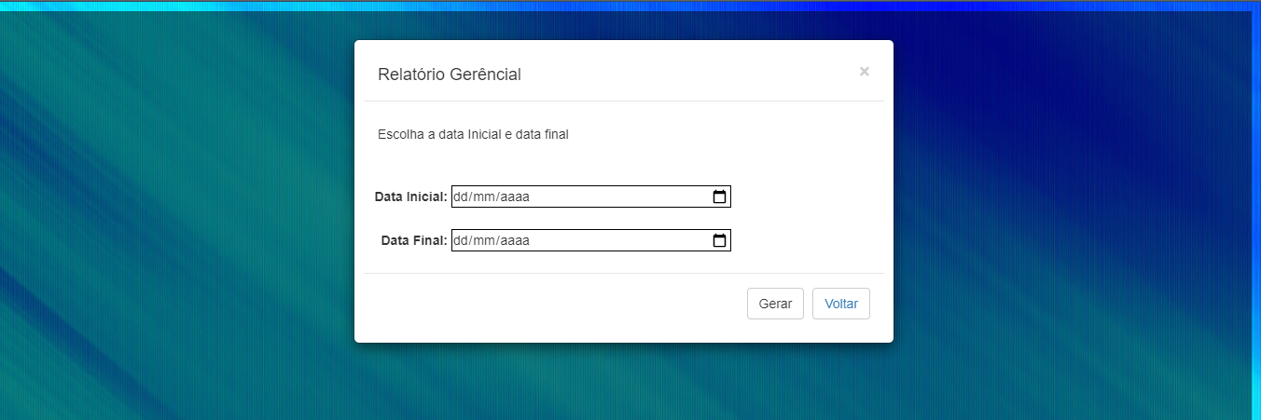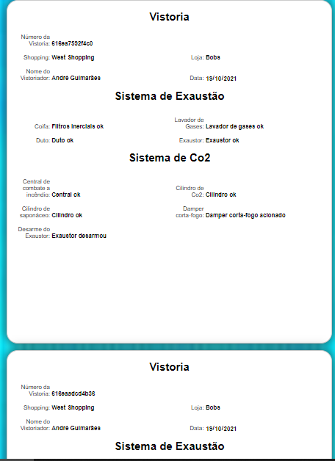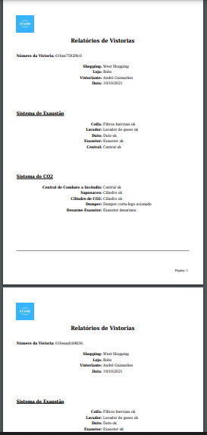

## 2.6 Projeto de Implantação



**EMPRESA** 

Rua, 123Cidade, Estado, 00000-000   
(55) 000-0000

Bem-vindo à   
**Software STAND**

É muito bom ter você na nossa equipe! Este software fornece aplicações específicas sobre o fluxo de trabalho para ajudar você a começar com o pé direito e de forma produtiva os processos diários dentro e fora da empresa.

**QUEM SOMOS****...................................................................................1**

Nossa missão...................................................................................1.1

A equipe ..........................................................................................1.2

**PRODUTOS E PROCESSOS****.............................................................2**

Processo do projeto .........................................................................2.1

Reuniões semanais .........................................................................2.2

**FLUXO DE SOFTWARE................................................................... 3**

**TAREFAS DE INTEGRAÇÃO**............................................................**4**

Semana 1_ **LISTA DE TAREFAS DE INTEGRAÇÃO** ...................4.1

Semana 2_ **IMPLANTAÇÃO DO GUIA VIRTUAL ..........................4.2**

Semana 3_ **CHECKLIST DE IMPLANTAÇÃO ...............................4.3**

Semana 4_ **AVALIAÇÃO DA IMPLANTAÇÃO** ..............................4.4

**RECURSOS** **.......................................................................................5**

Listas de e-mails...............................................................................5.1

Glossário de termos ..........................................................................5.2

**QUEM SOMOS**

**Nossa missão**

Transformar valores no que fazemos, e conduzir serviços a caminhos melhores e com tecnologia seguindo as necessidades dos apontamentos de nossos clientes.

**A equipe**

A nossa equipe é composta dos desenvolvedores: André Guimarães, Leonardo Soares e Greison Rocha. Todos os serviços que fazemos, somos conhecidos pela qualidade, pelo profissionalismo e por todo andamento das tecnologias atuais envolvidas atualmente no mercado

|  |
| --- |
| **Conheça a equipe e o escritório. Estas são algumas atividades divertidas que você pode agendar com seus colegas de equipe para conhecê-los melhor.** |

**2- PRODUTOS E PROCESSOS**

**2.1- Processo do projeto**

Os processos de implantação seguirão as normas acordadas na documentação. Cada etapa do processo seguirá os fluxos das liberações, testes, acompanhamentos das implementações dos bancos de dados da preferência do cliente.

**2.2- Reuniões semanais**

Promoveremos reuniões duas vezes na semana a fim de reunir as informações e conferi cada uma das etapas, analisando erros ou falhas. As datas da semana se definem nos dias de segunda, quarta e sexta-feira ou em casos de emergências faremos de forma esporádica.

**3- FLUXO DE SOFTWARE**

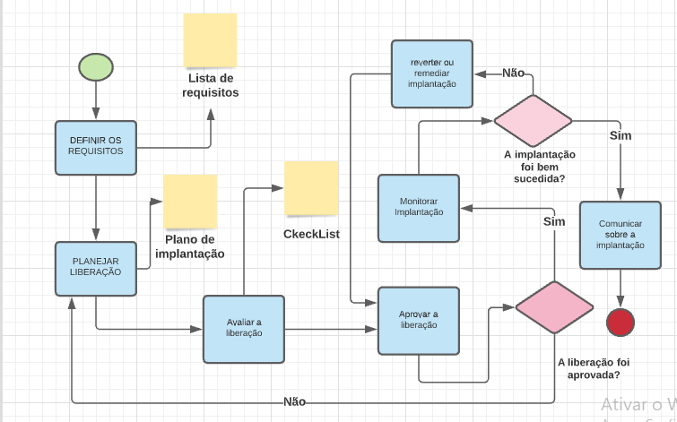

**4- LISTA DE TAREFAS DE INTEGRAÇÃO**

**4.1 Semana 1**

REQUISITOS DE IMPLEMENTAÇÃO

* **(RI.1)** Realizar treinamento da equipe de implementação para dá o suporte ao processo de liberação.
* **(RI.2)** Alimentar a base de dados do software com os pontos principais das necessidades da empresa.
* **(RI.3)** Identificar os requisitos necessários para liberação do sistema: Sistema operacional e espaço de disco necessário.
* **(RI.4)** Definir o ambiente para hospedagem do software ao sistema WEB.
* **(RI.5)** Alocar um domínio da internet para associar ao sistema WEB
* **(RI.6)** Identificar uma janela de oportunidade para liberação do sistema WEB.
* **(RI.7)** Realizar a implantação do sistema WEB.
* **(RI.8) Realizar testes de fazendo uma busca na WEB para verificação das respostas.**
* **(RI.9) Realizar treinamento com um grupo de usuários, entregar cartilha de uso coletar Feedback.**
* **(RI.10) Realizar uma campanha de marketing para divulgação do software na WEB.**
* **(RI.11) Apresentar o software em toda a empresa incentivando o quanto antes os operadores as suas funcionalidades.**
* **(RI.12) Identificar e registrar restrições e erros que ocorrem durante o processo de implantação.**
* **(RI.13) Informar sobre o andamento do processo de implantação as partes interessadas.**

**IMPLANTAÇÃO DO GUIA VIRTUAL**

**4.2 Semana 2**

PARA QUE A IMPLANTAÇÃO DE UM SISTEMA DE SOFTWARE SEJA BEM SUCEDIDA É NECESSÁRIO PLANEJAR. TODAS AS ATIVIDADES DE PLANEJAMENTO BUSCANDO EVITAR RETRABALHO E DESPERDÍCIO.

* Componentes
* Instalação
* Garantia e segurança
* Etapas de liberação
* Critérios de aceitação
* Restrições dos recursos
* Treinamento e comunicação.

**CHECKLIST DE IMPLANTAÇÃO**

**4.3 Semana 3**

A avaliação é uma fase essencial no processo de implantação, onde são feitas perguntas relacionadas ao projeto estudado, junto ao responsável.

* Foram realizados testes no sistema pela equipe de desenvolvimento
* Os equipamentos e ambientes disponibilizados para hospedagem do sistema são adequados?
* A infraestrutura de hospedagem (sistemas operacionais, sistemas gerenciadores de banco de dados, software de monitoramento, sistemas gerenciadores de filas e é adequado para o sistema?
* Existe uma documentação que apoia a operação e, consequentemente, a liberação do sistema?
* Existe equipe responsável para dar o suporte e treinamento para equipe de liberação?
* Existem pessoas habilitadas, treinadas e disponíveis para implantar o sistema?
* Existem responsáveis pelo monitoramento de componentes, plataformas de hospedagem e testes do software.

**AVALIAÇÃO DA IMPLANTAÇÃO**

**4.4 Semana 4**

**APROVAÇÃO E LIBERAÇÃO**: A aprovação de liberação para a implantação do Software STAND foi solicitada ao responsável através de e-mail, onde continha em anexo os documentos com as informações necessárias para aprovação.

**TESTES NO SISTEMA IMPLANTADO**: Utilizando o sistema, foram feitos testes para avaliar sua usabilidade, e para encontrar alguns Bugs que podem aparecer no decorrer do seu uso, e assim, causar alguma dificuldade de usabilidade para o cliente final.

**COMUNICAÇÃO DA LIBERAÇÃO**: A comunicação da liberação do sistema foi executada através do envio de um e-mail, direcionado ao responsável pelo projeto, informando também a disponibilização do site do link enviado pela equipe técnica.

**RELATO DO CLIENTE:** O cliente / responsável pelo projeto, ciente do processo de implantação, relatou sua visão através das notificações sobre o seu andamento.

A fim de coletar seu parecer, foram feitas algumas perguntas ao responsável para avaliar o Processo de Implantação do Software STAND.

AVALIAÇÃO DO PROJETO DE IMPLANTAÇÃO

**4.5 Semana 4**

* 1- Comente sobre a relevância de se definir os requisitos para implantação do Manual STAND.

R:

* 2- Quais as vantagens de realizar o planejamento da implantação desse sistema e mais especificamente, qual a contribuição do plano de implantação?
* 3- Discorra sobre a utilidade de se realizar a avaliação da liberação através da análise de critérios dispostos em um checklist?
* 4- No geral, o que achou do projeto de implantação: desde a concepção até a sua validação(aprovação da liberação) e comunicação final.
* Há algum ponto negativo ou oportunidade de melhoria para o projeto de implantação?

**RECURSOS**

**Listas de e-mails**

* [andregtst@gmail.com](mailto:andregtst@gmail.com)
* leoprsoares@gmail.com
* [greisonrocha4@gm](mailto:greisonrocha4@gmail.com)ail.com

# 3. MANUAL DO USUÁRIO

- Tela de login do usuário.



-Tela inicial dos sistemas com os botões de cadastrar novos usuários, cadastrar novos shoppings, cadastrar novas lojas, cadastrar agendamentos de vistoria, começar uma vistoria e sair do sistema.



-Tela de cadastro de novos vistoriadores, com os botões de cadastrar, cancelar o cadastro, e procurar no sistema por usuários já cadastrados.



-Tela de consulta e exclusão de usuários cadastrados no sistema





-Tela de cadastro de novos shoppings com botões de acdastrar, cancelar ou visualizar a tela de editar/ excluir shoppings.



-Ao clicar no botão cadastrar na tela anterior, vai para a tela modal onde se escolhe finalizar o cadastro ou cadastrar novos shoppings.



-Tela de consulta dos shoppings cadastrados, com o botão de editar os shoppings ou excluir.



-Tela de edição de shoppings cadastrados.

-Tela formulário de cadastro de lojas.

-Ao clicar no botão cadastrar na tela anterior, vai para a tela modal onde se escolhe finalizar o cadastro ou cadastrar novas lojas.

- Tela de consulta das lojas cadastradas, com o botão de editar as lojas ou excluir



-Tela de edição de lojas cadastradas.

- Tela de escolha de shopping para efetuar o agendamento de vistoria.

-Tela de agendamento de vistoria com geração automática de número de ordem de serviço.



- Ao clicar no botão cadastrar na tela anterior, vai para a tela modal onde se escolhe finalizar o cadastro ou cadastrar novos agendamentos. 

-Tela de consulta de agendamentos com o botão de excluir um agendamento.



-Na tela inicial ao clicar no botão iniciar vistoria, vai para a tela para escolher o agendamento possibilitando assim começar uma vistoria baseado no agendamento, com botões de escolher agendamento, voltar, visualizar as vistorias já cadastradas e exibir os relatórios gerênciaveis.



- Tela formulário de vistoria com os botões cadastar, cancelar, ou visualizar as vistorias já cadastradas.

- Tela de confirmação do cadastro da vistoria.



- Tela de consulta das vistorias cadastradas, com os botões de visualizar relaórios individuais, de editar ou excluir as vistorias.





-Tela de edição de vistorias já cadastradas.



- Tela de visualizar os relatórios de vistorias individuais no sistema com botão de gerar o arquivo em PDF.



-Tela relatório de vistoria individual em pdf.



-Tela de escolha da geração de relatórios gerenciais com data de inicio e data final.



- Tela de visualização dos relatórios gerenciais no sistema.



-Tela dos relatórios gerênciais em PDF.



# 4. CONCLUSÕES

A idealização, criação, desenvolvimento e implantação de um sistema como o Stand não acontece de uma hora para outra. É preciso treinamentos para a equipe de vistoriadores e a cultura de sempre usar o sistema e não mais os arquivos em Excel para efetuar o cadastro da vistoria. É importante não se limitar ao sistema já criado mas estar sempre aprimorando as funcionalidades para deixá-lo cada vez melhor, e sendo a melhor opção de software para realização desse tipo de vistoria.

A tarefa de mudar a forma arcaica que os clientes usam para realizar as vistorias atualmente não é nada fácil, afinal a utilização de folhas de papel e excel se perduram por vários anos. Porém com apresentação da praticidade de se usar o sistema não só ao cliente primário, mas também aos clientes que sofreram a vistoria, a segurança como também velocidade e confiabilidade nos relatórios serão essenciais para que o sistema Stand seja bem visto e aceito como o software a atender a demanda atual do mercado de vistorias a cozinhas industriais em shopping center.

# REFERÊNCIAS BIBLIOGRÁFICAS

Guedes, Gilleanes T.A. UML 2: Abordagem Prática. 3ª Edição, São Paulo, Novatec Editora, 22 de fevereiro de 2018.

Nield, Thomas. Introdução à Linguagem SQL: Abordagem Prática Para Iniciantes. 1ª Edição, São Paulo, Novatec Editora, 26 de abril de 2016.

Duckett, Jon. HTML e CSS: projete e construa websites. 1ª Edição, Rio de Janeiro, Atla Books, 15 de junho de 2016.

Groner, Loiane. Estruturas de Dados e Algoritmos com JavaScript: Escreva um Código JavaScript Complexo e Eficaz Usando a Mais Recente ECMAScript. 2ª Edição, São Paulo, Novatec Editora, 11 de março de 2019.